Informacioni Sistem Privatne Klinike

Sistemska Analiza i Projektovanje
Tehnološki okvir: Angular (frontend) + ASP.NET Core Web API (backend) + SQL Server (baza podataka)

Sadržaj
- Korisnički zahtev
- Strukturna Sistem Analiza (SSA)
- Dijagram dekompozicije
- Rečnik podataka
- EER Model
- Relacioni model

1. Korisnički Zahtev

1.1 Uvod i opis sistema
Informacioni sistem privatne specijalističke klinike namenjen je digitalizaciji i automatizaciji ključnih poslovnih procesa: prijem i evidencija pacijenata, zakazivanje i realizacija pregleda, vođenje medicinske dokumentacije, naplata usluga i upravljanje resursima klinike (lekari, ordinacije, termini).
Sistem pokriva celokupan životni ciklus posete pacijenta — od registracije, preko direktnog zakazivanja termina od strane osoblja ili slanja zahteva za termin preko portala, realizacije pregleda uz unos medicinske dokumentacije, do formiranja računa nakon obavljene usluge i generisanja izveštaja za menadžment.

1.2 Korisnici sistema i uloge
Uloga | Opis | Ključne funkcije
Administrator | Upravljanje celim sistemom, konfiguracija i korisnici | Kreiranje korisnika, dodela uloga, šifarnici, radno vreme, logovi
Recepcija | Prijem pacijenata, zakazivanje, naplata | Registracija pacijenata, zakazivanje termina, odobravanje portal zahteva, izdavanje računa
Lekar | Obavljanje pregleda i vođenje dokumentacije | Pristup rasporedu i kartonu pacijenta, unos nalaza, dijagnoza, terapija
Menadžer | Praćenje performansi i finansija klinike | Pregled izveštaja, analitika, statistika popunjenosti
Pacijent (portal) | Samouslužni pristup preko portala | Pregled termina, istorija poseta, zahtev za termin, poruke

1.3 Funkcionalni zahtevi

Modul 1: Upravljanje korisnicima i pristupom
ID | Zahtev | Prioritet
FR-001 | Sistem mora omogućiti registraciju korisničkih naloga sa dodelom uloge | Visok
FR-002 | Sistem mora podržati prijavu i odjavu korisnika (autentifikacija) | Visok
FR-003 | Sistem mora podržati promenu lozinke | Visok
FR-004 | Sistem mora kontrolisati pristup funkcijama na osnovu uloge korisnika (autorizacija) | Visok
FR-005 | Sistem mora voditi evidenciju (log) svih ključnih aktivnosti nad podacima | Srednji

Modul 2: Evidencija pacijenata
ID | Zahtev | Prioritet
FR-010 | Sistem mora omogućiti kreiranje kartona pacijenta sa ličnim podacima, kontaktom i osiguranjem | Visok
FR-011 | Sistem mora omogućiti ažuriranje podataka kartona pacijenta | Visok
FR-012 | Sistem mora podržati pretragu pacijenata po imenu, JMBG, telefonu i email-u | Visok
FR-013 | Sistem mora omogućiti evidenciju alergija i medicinskih upozorenja za pacijenta | Visok
FR-014 | Sistem mora omogućiti pregled kompletne istorije poseta i nalaza pacijenta | Visok

Modul 3: Upravljanje lekarima i uslugama
ID | Zahtev | Prioritet
FR-020 | Sistem mora omogućiti evidenciju lekara sa specijalizacijom, radnim vremenom i statusom | Visok
FR-021 | Sistem mora omogućiti definisanje kataloga usluga (naziv, trajanje, cena, specijalizacija) | Visok
FR-022 | Sistem mora podržati mapiranje usluga na specijaliste (koji lekar pruža koju uslugu) | Visok
FR-023 | Sistem mora omogućiti evidenciju ordinacija/kabineta sa opremom i dostupnošću | Visok

Modul 4: Zakazivanje termina
ID | Zahtev | Prioritet
FR-030 | Sistem mora omogućiti kreiranje termina za pregled (pacijent, lekar, usluga, datum/vreme, ordinacija) | Visok
FR-031 | Sistem mora prikazati raspored termina po lekaru i izabranom periodu, uz filtriranje po statusu | Visok
FR-032 | Sistem mora automatski proveravati konflikte termina (lekar ili ordinacija zauzeti) | Visok
FR-033 | Sistem mora omogućiti promenu termina uz evidentiranje razloga promene | Visok
FR-034 | Sistem mora podržati otkazivanje termina sa statusom (otkazao pacijent / klinika / nije se pojavio) | Visok
FR-035 | Sistem treba da podrži listu čekanja za popunjavanje slobodnih termina | Nizak

Modul 5: Obaveštenja i podsetnici
ID | Zahtev | Prioritet
FR-040 | Sistem treba da generiše interni podsetnik pacijentu pre zakazanog termina | Srednji
FR-041 | Sistem treba da generiše interno obaveštenje lekaru o dnevnom rasporedu | Srednji
FR-042 | Sistem treba da automatski predloži kontrolni termin po preporuci lekara | Nizak

Modul 6: Realizacija pregleda i medicinska dokumentacija
ID | Zahtev | Prioritet
FR-050 | Sistem mora omogućiti otvaranje pregleda iz zakazanog termina | Visok
FR-051 | Sistem mora omogućiti unos anamneze, simptoma, dijagnoze i preporuke | Visok
FR-052 | Sistem mora omogućiti unos nalaza i zaključka (slobodan tekst + strukturisana polja) | Visok
FR-053 | Sistem mora omogućiti evidenciju propisane terapije (lek, doza, učestalost, trajanje) | Visok
FR-054 | Sistem treba da omogući evidenciju upućivanja na dodatne analize ili specijaliste | Srednji
FR-055 | Sistem mora omogućiti kreiranje i štampu medicinskog izveštaja (PDF) | Visok
FR-056 | Sistem mora omogućiti pregled istorije medicinskih izveštaja pacijenta | Visok

Modul 7: Naplata, računi i plaćanja
ID | Zahtev | Prioritet
FR-060 | Sistem mora omogućiti formiranje računa na osnovu obavljenih usluga/pregleda | Visok
FR-061 | Sistem mora podržati više načina plaćanja (gotovina, kartica, virman) | Visok
FR-062 | Sistem treba da podrži evidenciju popusta i akcija | Srednji
FR-063 | Sistem mora evidentirati status naplate (plaćeno, neplaćeno, delimično) | Visok
FR-064 | Sistem mora omogućiti štampu računa | Visok
FR-065 | Sistem treba da generiše izveštaj o dnevnom prometu | Srednji

Modul 8: Izveštaji i analitika
ID | Zahtev | Prioritet
FR-070 | Sistem treba da generiše izveštaj o broju pregleda po lekaru, periodu i usluzi | Srednji
FR-071 | Sistem treba da generiše izveštaj o prihodima po periodu i usluzi | Srednji
FR-072 | Sistem treba da generiše izveštaj o otkazanim terminima i no-show pacijentima | Srednji
FR-073 | Sistem može prikazati popunjenost ordinacija i opterećenost lekara | Nizak
FR-074 | Sistem može prikazati statistiku najtraženijih usluga i trendove | Nizak

Modul 9: Administracija i šifarnici
ID | Zahtev | Prioritet
FR-080 | Sistem mora omogućiti upravljanje šifarnicima (specijalizacije, dijagnoze, usluge, ordinacije) | Visok
FR-081 | Sistem mora omogućiti podešavanje radnog vremena klinike i neradnih dana | Visok
FR-082 | Sistem mora podržati arhiviranje/deaktiviranje pacijenata i zaposlenih bez brisanja podataka | Visok

Modul 10: Pacijentski portal
ID | Zahtev | Prioritet
FR-090 | Pacijent može pregledati svoje termine, poslate zahteve i istoriju poseta | Nizak
FR-091 | Pacijent može podneti zahtev za termin (odobrava recepcija) | Nizak
FR-092 | Pacijent može preuzeti medicinski izveštaj ili potvrdu o pregledu | Nizak
FR-093 | Pacijent može slati poruke recepciji ili lekaru | Nizak

1.4 Nefunkcionalni zahtevi
ID | Zahtev | Kategorija
NFR-004 | Sva komunikacija mora biti enkriptovana putem HTTPS | Bezbednost
NFR-005 | Lozinke moraju biti hashirane kroz ASP.NET Identity mehanizam | Bezbednost
NFR-006 | Autentifikacija mora koristiti JWT tokene sa refresh mehanizmom | Bezbednost
NFR-007 | Interfejs mora biti responsivan (desktop + tablet) | Upotrebljivost
NFR-009 | Kompletna revizijska staza (audit trail) za sve izmene podataka | Bezbednost
NFR-010 | API mora pratiti REST principe sa JSON formatom | Interoperabilnost
NFR-011 | Sistem mora podržati Unicode (UTF-8) za srpska slova | Interoperabilnost

1.5 Tehnološki okvir
Komponenta | Tehnologija
Frontend | Angular 21 (standalone komponente), Tailwind CSS v4, DaisyUI
Backend | ASP.NET Core Web API (.NET 10, C#)
Baza podataka | Microsoft SQL Server
ORM | Entity Framework Core
Autentifikacija | ASP.NET Identity + JWT access/refresh tokeni
API dokumentacija | OpenAPI + Swagger UI
Izveštaji | PDF generisanje (QuestPDF)
Verzionisanje | Git
Napomena o trenutnoj implementaciji: Sistem koristi interne notifikacije i evidenciju slanja u bazi. U trenutnoj verziji ne postoji integracija sa eksternim SMS/email servisom niti sa fiskalnim sistemom.

2. Strukturna Sistem Analiza (SSA)

2.1 Notacija DFD dijagrama
U DFD dijagramima koristi se sledeća notacija prilagođena Mermaid sintaksi:
Simbol | Oznaka u Mermaid | Značenje
Pravougaonik | ["Naziv"] | Spoljni entitet — izvor ili odredište podataka van sistema
Zaobljeni pravougaonik | (["Naziv"]) | Proces — transformacija podataka
Cilindar | [("Naziv")] | Skladište podataka — trajno čuvanje podataka
Strelica sa labelom | -->\|"Label"\| | Tok podataka — kretanje podataka između elemenata
Spoljni entiteti u sistemu:
Oznaka | Naziv | Opis
E1 | Pacijent | Osoba koja koristi medicinske usluge klinike
E2 | Lekar | Medicinski stručnjak koji obavlja preglede
E3 | Recepcija / Admin | Administrativno osoblje klinike
E4 | Menadžer | Rukovodilac klinike, prati performanse
Trenutna implementacija nema spoljne integracije za slanje poruka ili fiskalizaciju; obaveštenja i naplata vode se interno u sistemu.

2.2 DFD Nivo 0 — Kontekstni dijagram
Kontekstni dijagram prikazuje celokupan sistem kao jedan proces i sve spoljne entitete sa kojima komunicira.
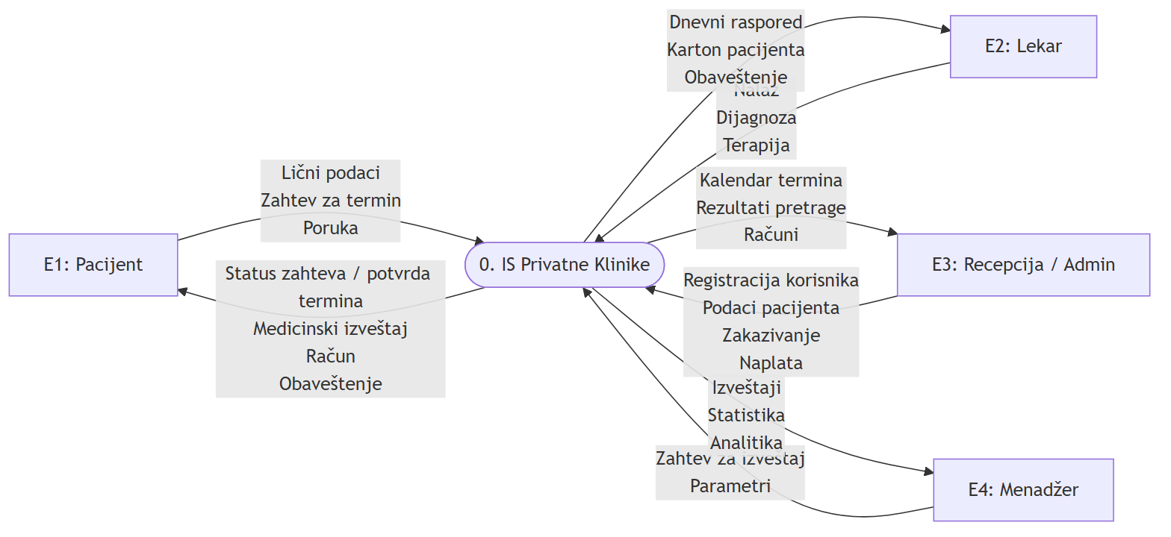
Dijagram 1

2.3 DFD Nivo 1 — Dekompozicija sistema
Sistem se dekomponuje na 10 glavnih procesa. Radi čitljivosti, dijagram je podeljen na tri tematske celine.
Legenda: Pune strelice (-->) označavaju primarne tokove. Isprekidane strelice (-.->) označavaju sekundarne (čitanje) tokove ka skladištima.

Deo A: Administracija, korisnici i resursi (P1, P2, P3, P9)
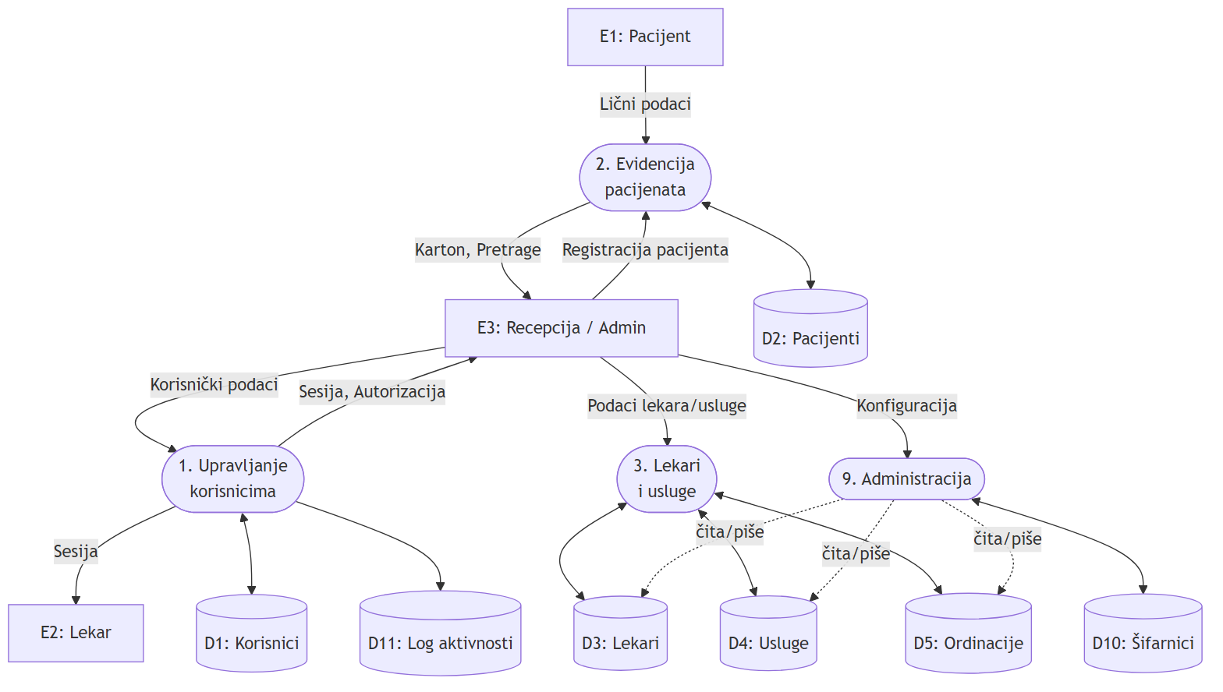
Dijagram 2

Deo B: Zakazivanje, obaveštenja i pregledi (P4, P5, P6)
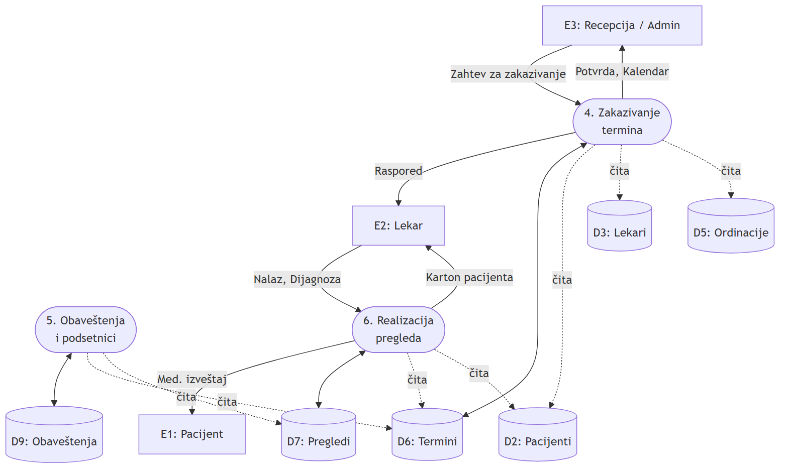
Dijagram 3

Deo C: Finansije, izveštaji i portal (P7, P8, P10)
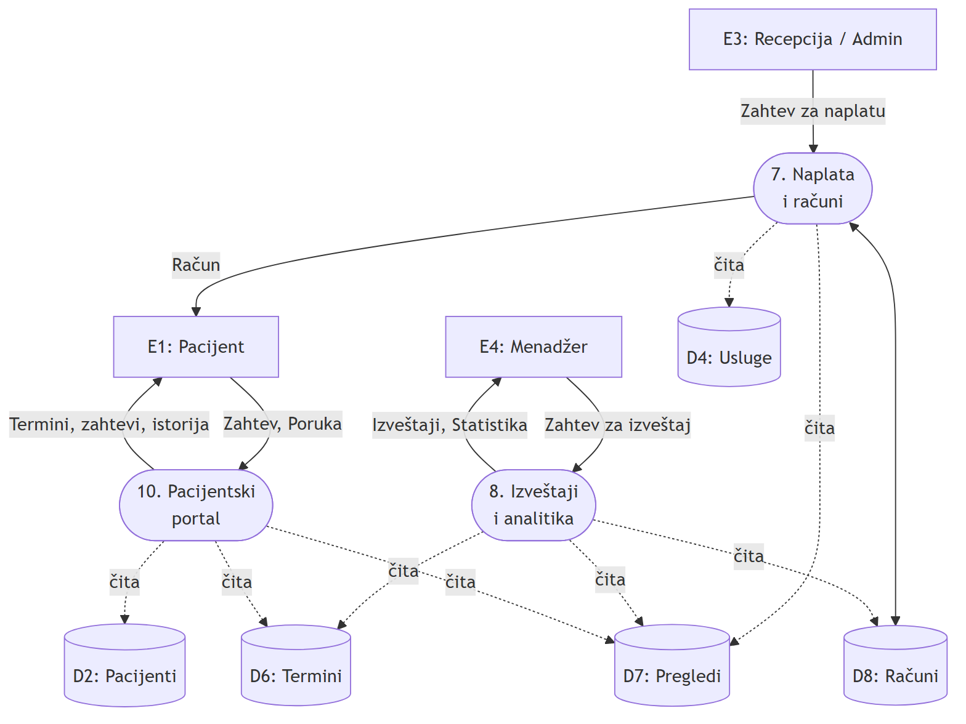
Dijagram 4

2.4 DFD Nivo 2

2.4.1 Proces 1: Upravljanje korisnicima i pristupom
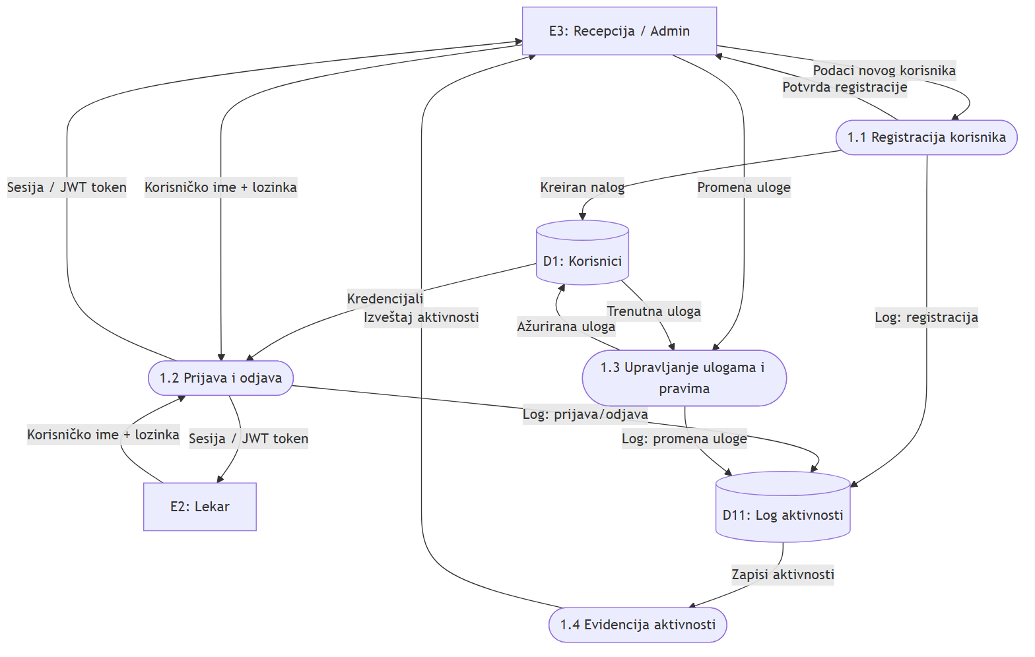
Dijagram 5

2.4.2 Proces 2: Evidencija pacijenata
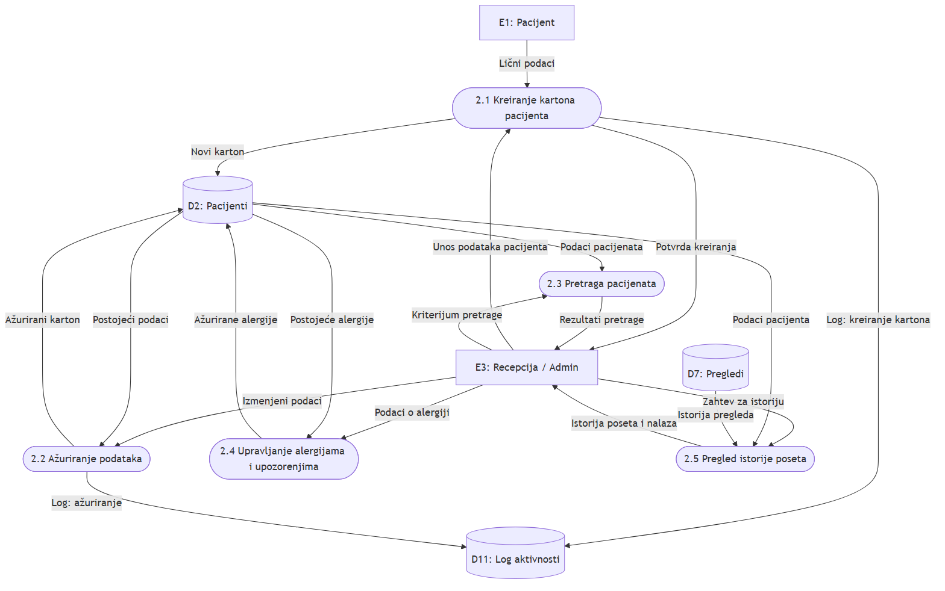
Dijagram 6

2.4.3 Proces 3: Upravljanje lekarima i uslugama
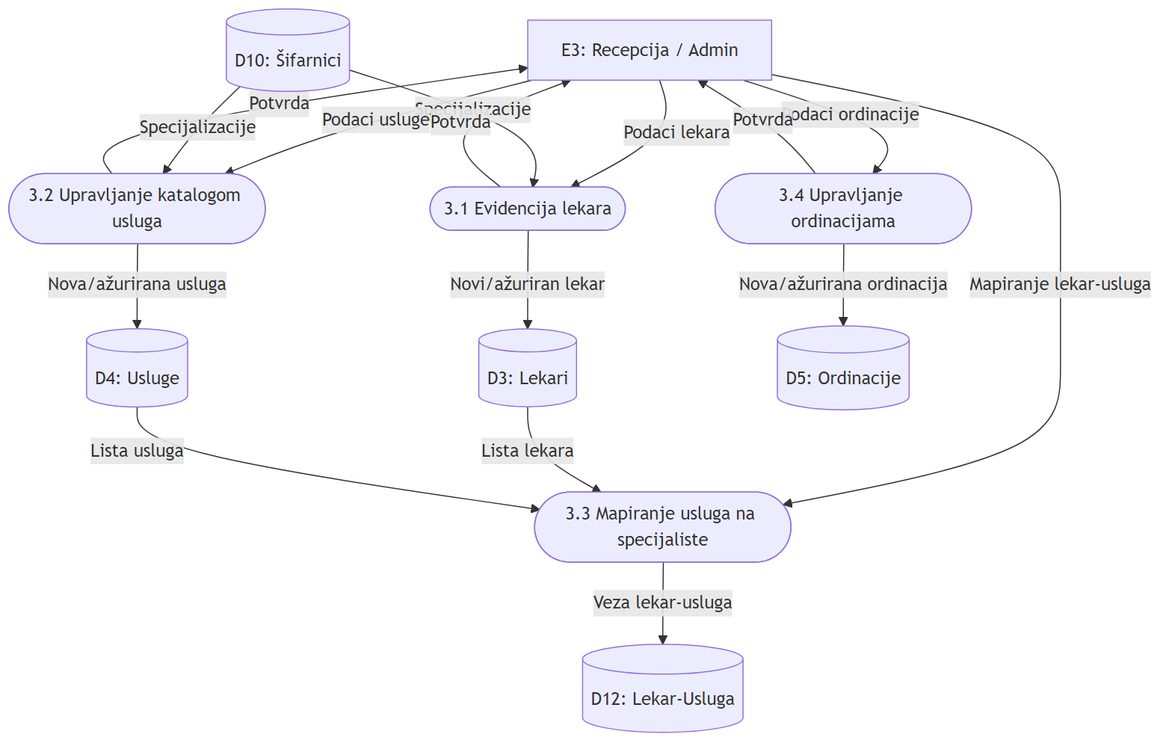
Dijagram 7

2.4.4 Proces 4: Zakazivanje termina
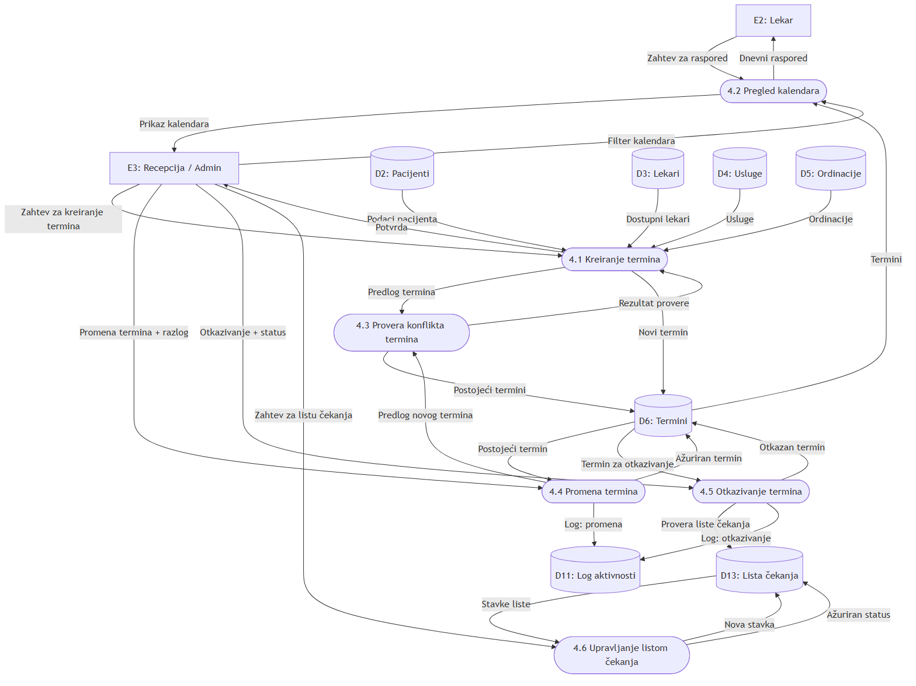
Dijagram 8

2.4.5 Proces 5: Obaveštenja i podsetnici
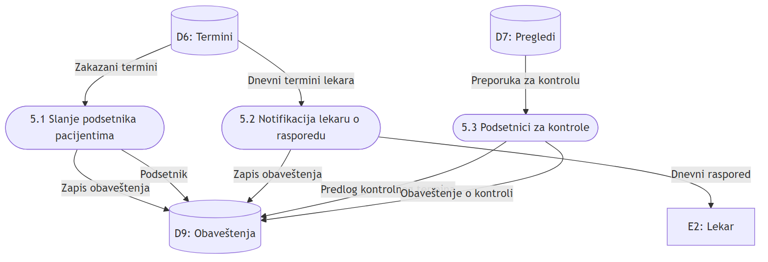
Dijagram 9

2.4.6 Proces 6: Realizacija pregleda i medicinska dokumentacija
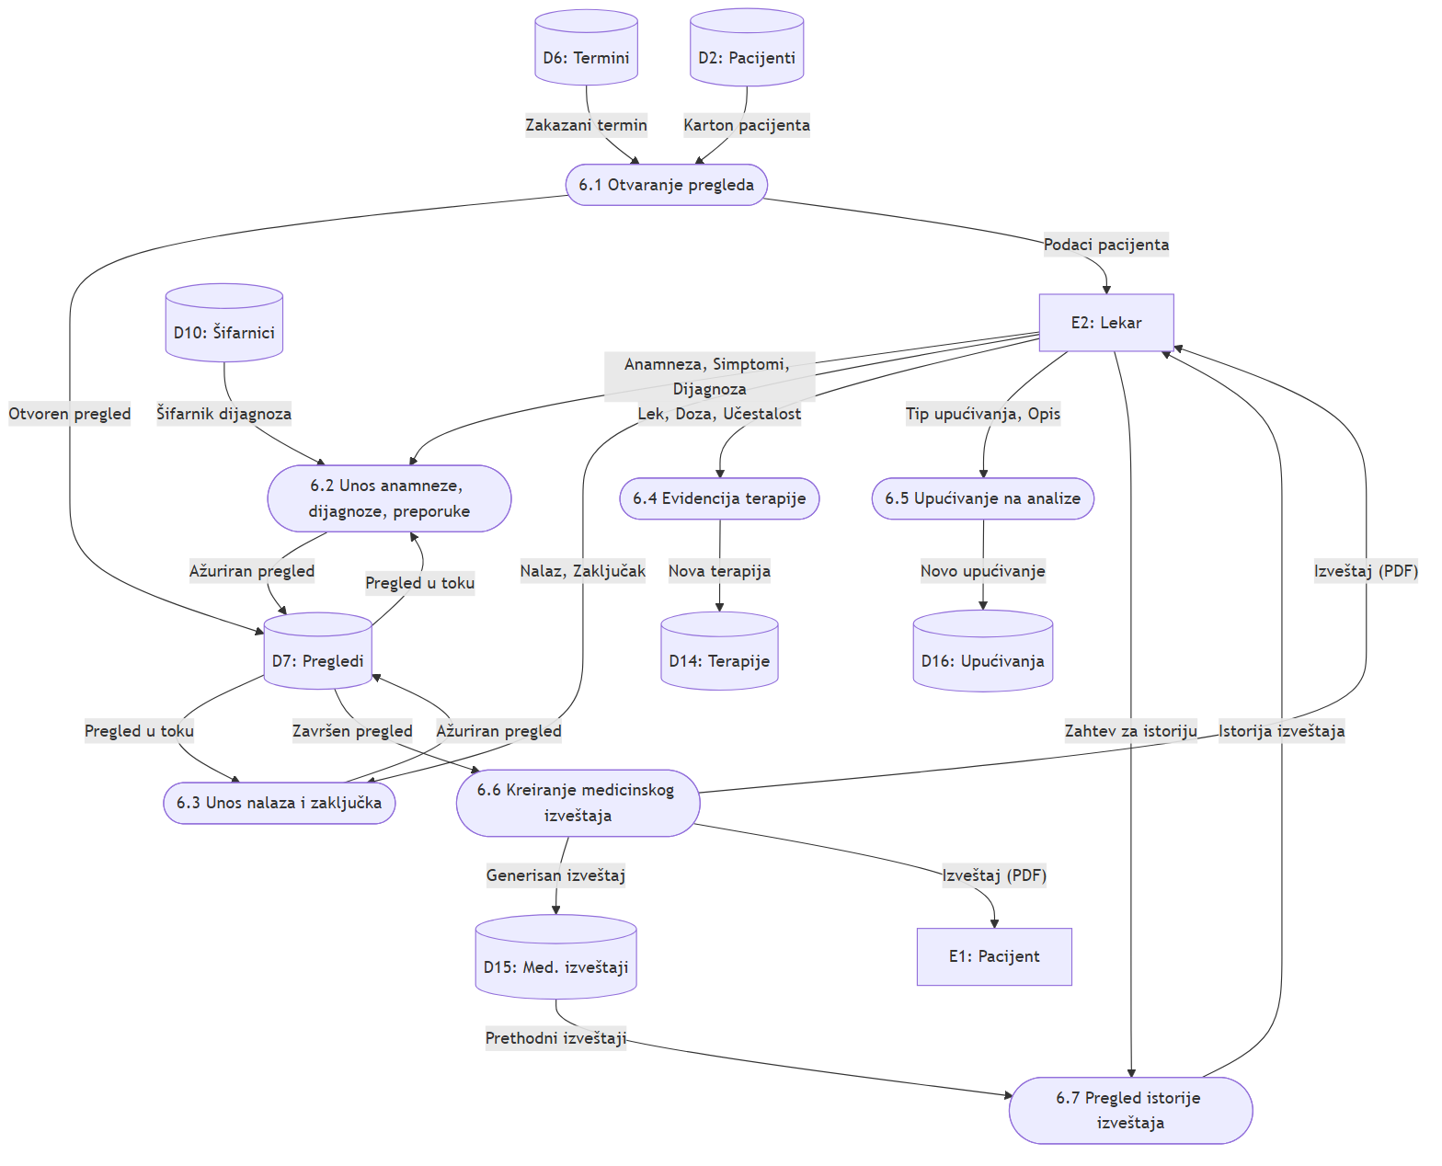
Dijagram 10

2.4.7 Proces 7: Naplata i računi
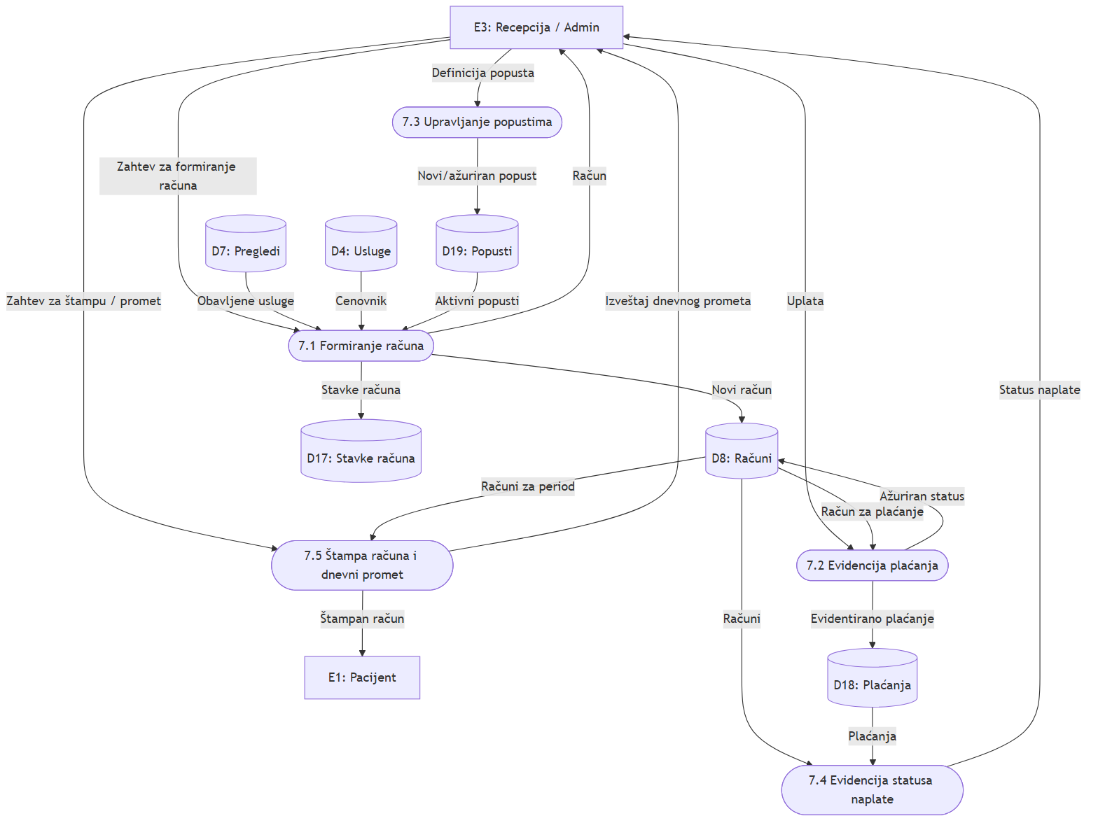
Dijagram 11

2.4.8 Proces 8: Izveštaji i analitika
Dijagram 12

2.4.9 Proces 9: Administracija i šifarnici
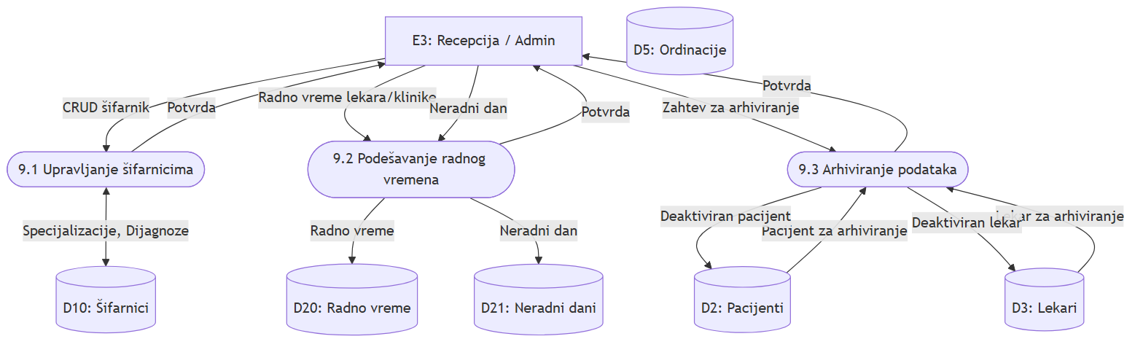
Dijagram 13

2.4.10 Proces 10: Pacijentski portal
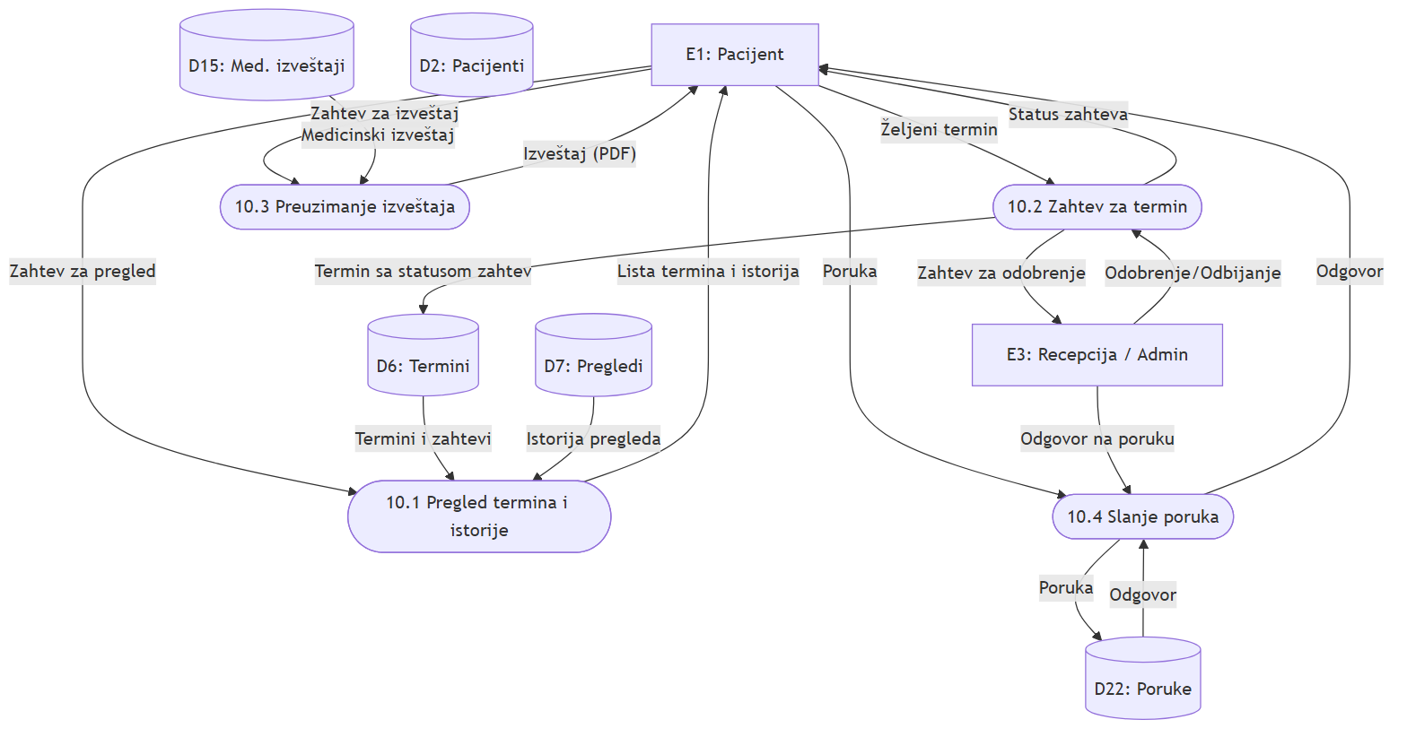
Dijagram 14

2.5 DFD Nivo 3

2.5.1 Proces 1.1: Registracija korisnika
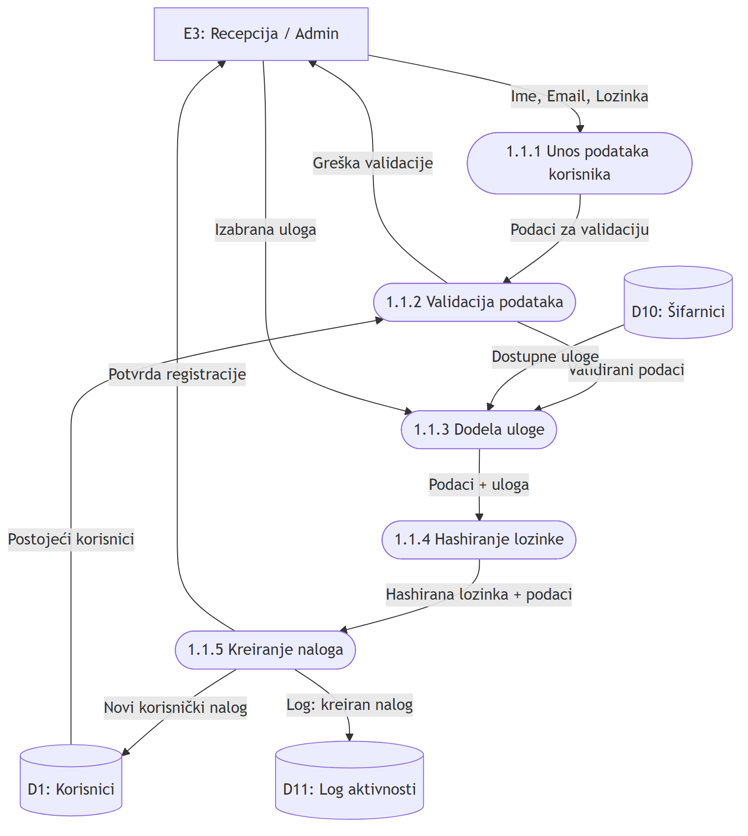
Dijagram 15

2.5.2 Proces 2.1: Kreiranje kartona pacijenta
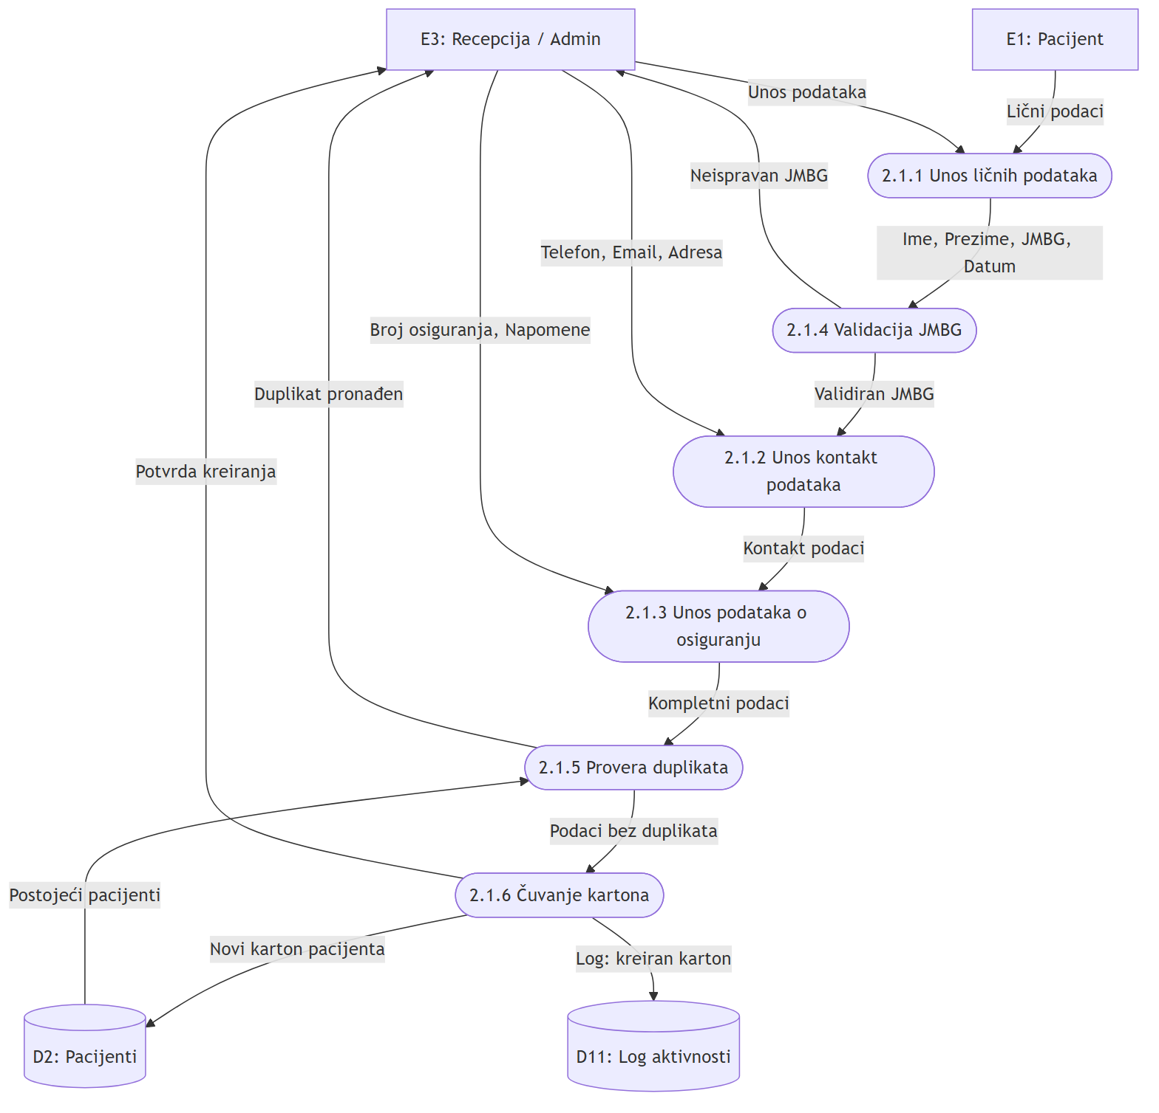
Dijagram 16

2.5.3 Proces 4.1: Kreiranje termina
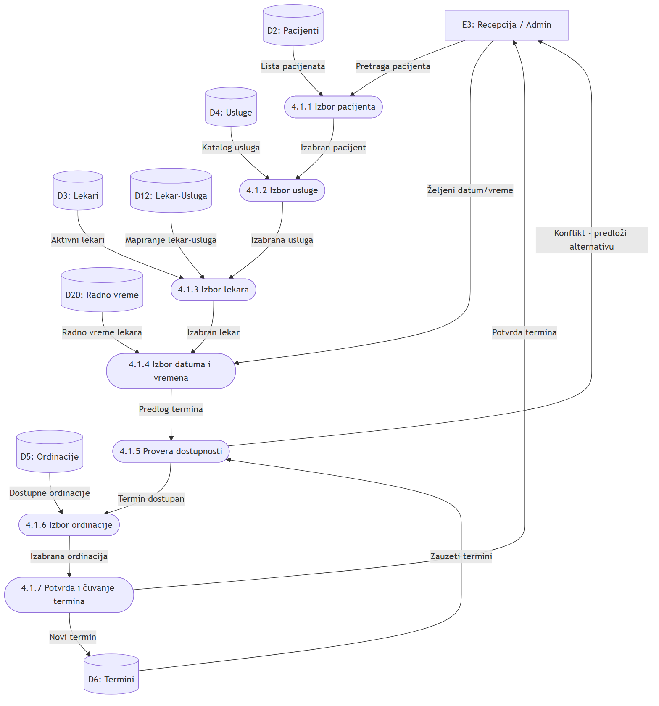
Dijagram 17

2.5.4 Proces 6.2: Unos anamneze, dijagnoze i preporuke
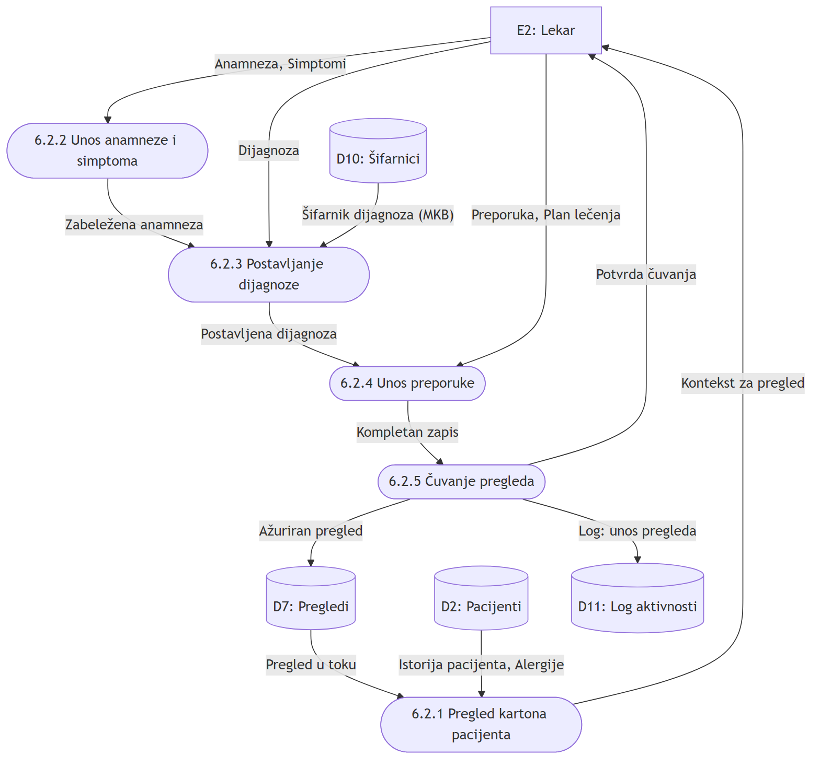
Dijagram 18

2.5.5 Proces 7.1: Formiranje računa
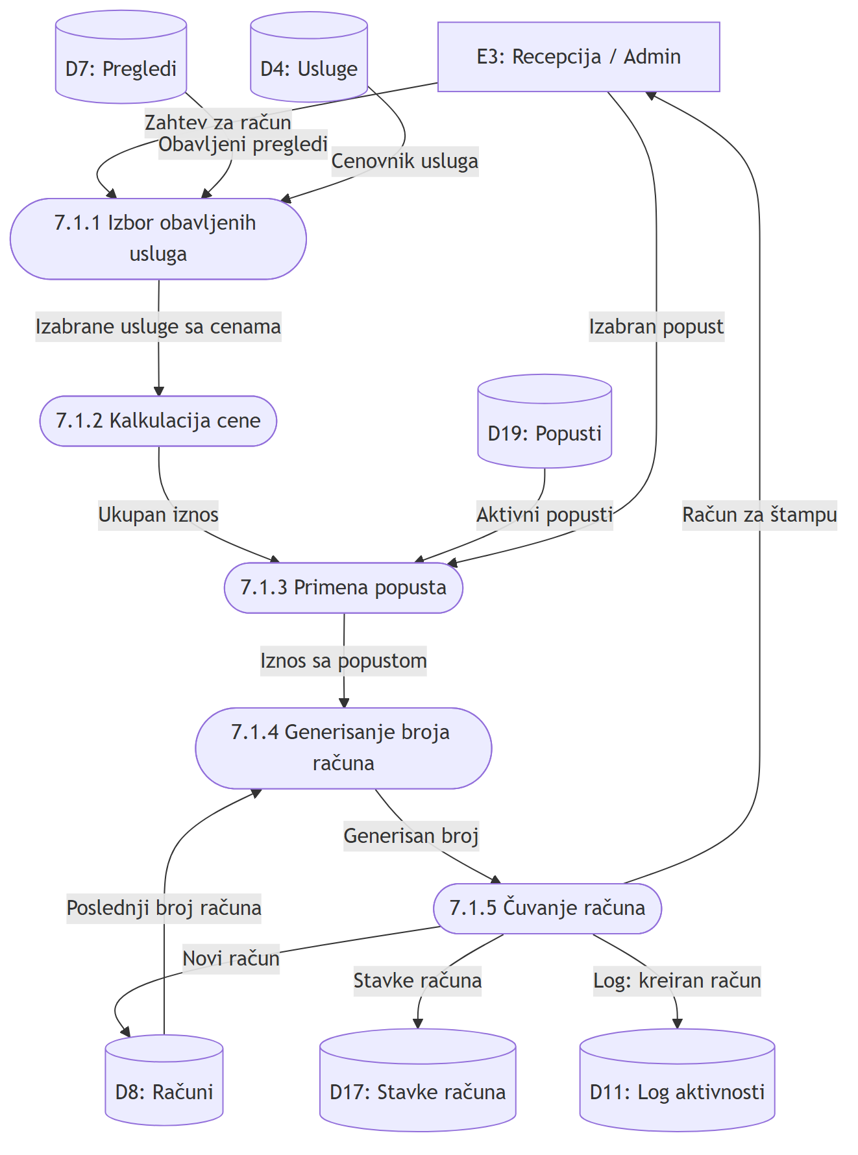
Dijagram 19

3. Dijagram dekompozicije
Dijagram dekompozicije prikazuje hijerarhijsku strukturu sistema — od celokupnog sistema do najnižeg nivoa procesa. Radi čitljivosti, prikaz je podeljen po podsistemima.

3.1 Nivo 0 → Nivo 1: Glavni podsistemi
Dijagram 20

3.2 P1: Upravljanje korisnicima
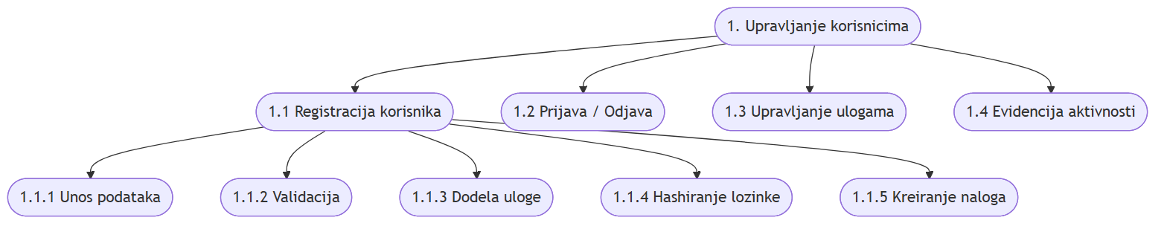
Dijagram 21

3.3 P2: Evidencija pacijenata
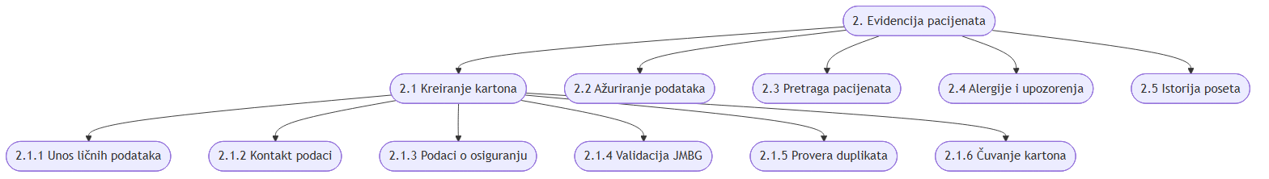
Dijagram 22

3.4 P3: Lekari i usluge
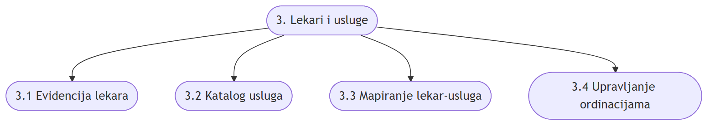
Dijagram 23

3.5 P4: Zakazivanje termina
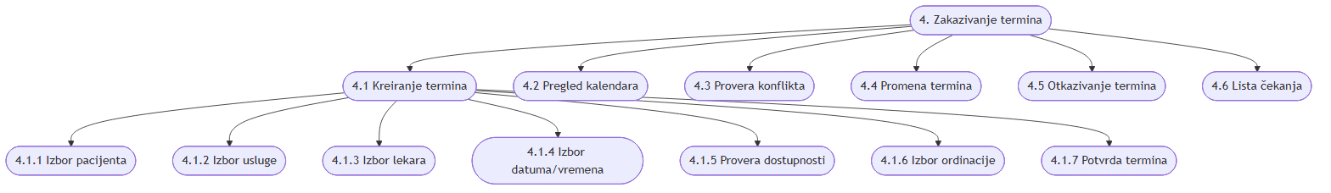
Dijagram 24

3.6 P5: Obaveštenja | P8: Izveštaji | P9: Administracija | P10: Portal
Dijagram 25

3.7 P6: Realizacija pregleda
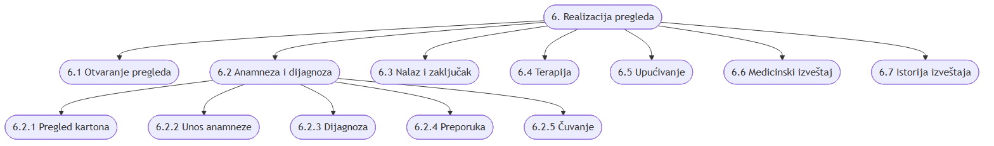
Dijagram 26

3.8 P7: Naplata i računi
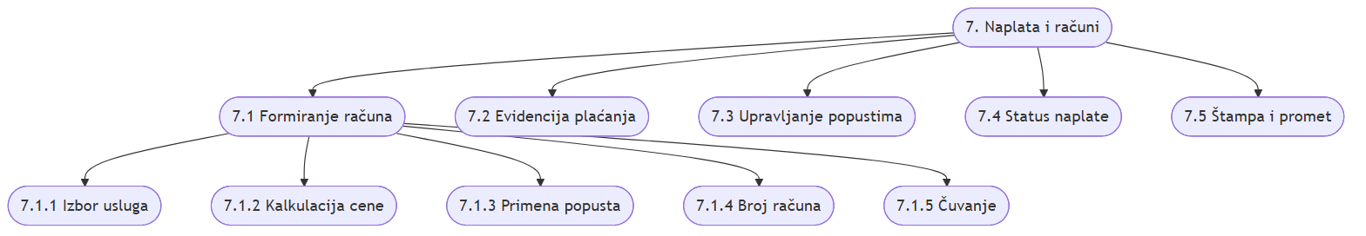
Dijagram 27

4. Rečnik podataka

4.1 Spoljni entiteti
Oznaka | Naziv | Opis
E1 | Pacijent | Osoba koja koristi medicinske usluge klinike. Izvor ličnih podataka, primalac izveštaja i računa.
E2 | Lekar | Medicinski stručnjak zaposlen u klinici. Unosi nalaze, dijagnoze, terapije. Prima raspored.
E3 | Recepcija / Admin | Administrativno osoblje. Registruje pacijente, zakazuje termine, naplaćuje usluge.
E4 | Menadžer | Rukovodilac klinike. Traži izveštaje i analize performansi.
Logički model više ne prikazuje spoljne integracije za poruke ili fiskalizaciju, jer se u trenutnoj implementaciji obaveštenja i naplata obrađuju unutar sistema.

4.2 Skladišta podataka
Oznaka | Naziv | Opis | Struktura
D1 | Korisnici | Korisnički nalozi sistema | {Korisnik}
D2 | Pacijenti | Kartoni pacijenata sa ličnim i med. podacima | {Pacijent + {Alergija}}
D3 | Lekari | Evidencija lekara sa specijalizacijama | {Lekar}
D4 | Usluge | Katalog medicinskih usluga | {Usluga}
D5 | Ordinacije | Ordinacije/kabineti klinike | {Ordinacija}
D6 | Termini | Zakazani, realizovani, otkazani termini | {Termin}
D7 | Pregledi | Medicinska dokumentacija pregleda | {Pregled}
D8 | Računi | Fakture za obavljene usluge | {Racun}
D9 | Obaveštenja | Poslata i planirana obaveštenja | {Obavestenje}
D10 | Šifarnici | Specijalizacije, dijagnoze i dr. šifarnici | {Specijalizacija} + {Dijagnoza}
D11 | Log aktivnosti | Revizijska staza svih aktivnosti | {LogAktivnosti}
D12 | Lekar-Usluga | Mapiranje koji lekar pruža koju uslugu | {LekarUsluga}
D13 | Lista čekanja | Pacijenti koji čekaju slobodan termin | {StavkaListeCekanja}
D14 | Terapije | Propisane terapije iz pregleda | {Terapija}
D15 | Med. izveštaji | Generisani medicinski izveštaji | {MedicinskiIzvestaj}
D16 | Upućivanja | Upućivanja na dodatne analize | {Upucivanje}
D17 | Stavke računa | Pojedinačne stavke na računu | {StavkaRacuna}
D18 | Plaćanja | Evidencija izvršenih plaćanja | {Placanje}
D19 | Popusti | Definisani popusti i akcije | {Popust}
D20 | Radno vreme | Radno vreme lekara i klinike | {RadnoVreme}
D21 | Neradni dani | Praznici i neradni dani klinike | {NeradniDan}
D22 | Poruke | Poruke između pacijenata i osoblja | {Poruka}

4.3 Ključni tokovi podataka
Tok podataka | Izvor | Odredište | Kompozicija
Lični podaci pacijenta | E1 / E3 | P2.1 | Ime + Prezime + JMBG + DatumRodjenja + Pol + Adresa + Telefon + (Email) + (BrojOsiguranja)
Korisnički podaci | E3 | P1.1 | KorisnickoIme + Lozinka + Ime + Prezime + Email + Telefon + Uloge
Zahtev za termin | E3 | P4.1 | PacijentID + UslugaID + LekarID + ZeljeniDatumVreme + OrdinacijaID
Potvrda termina | P4.1 | E3 | TerminID + DatumVreme + LekarIme + UslugaNaziv + OrdinacijaNaziv
Podaci lekara | E3 | P3.1 | Ime + Prezime + SpecijalizacijaID + Titula + LicencaBroj + Telefon + Email
Podaci usluge | E3 | P3.2 | Naziv + Opis + TrajanjeMinuta + Cena + SpecijalizacijaID
Nalaz pregleda | E2 | P6.2 | Anamneza + Simptomi + DijagnozaID + Zakljucak + Preporuka
Terapija | E2 | P6.4 | NazivLeka + Doza + Ucestalost + Trajanje + (Napomena)
Zahtev za naplatu | E3 | P7.1 | PacijentID + {UslugaID + Cena} + (PopustID)
Račun | P7.5 | E1 | BrojRacuna + DatumIzdavanja + {StavkaNaziv + Cena} + UkupanIznos + StatusNaplate
Raspored lekara | P4.2 | E2 | Datum + {DatumVreme + PacijentIme + UslugaNaziv + Ordinacija}
Zahtev za izveštaj | E4 | P8 | TipIzvestaja + DatumOd + DatumDo + (LekarID) + (UslugaID)
Izveštaj za menadžment | P8 | E4 | TipIzvestaja + Period + {StavkaIzvestaja} + Sumarno
Interni podsetnik pacijentu | P5.1 | D9 | PacijentID + TerminDatumVreme + LekarIme + UslugaNaziv + Status
Medicinski izveštaj | P6.6 | E1 | IzvestajID + DatumPregleda + LekarIme + Dijagnoza + Zakljucak + Terapija
Promena termina | E3 | P4.4 | TerminID + NoviDatumVreme + RazlogPromene
Otkazivanje termina | E3 | P4.5 | TerminID + StatusOtkazivanja + (Razlog)
Uplata | E3 | P7.2 | RacunID + Iznos + NacinPlacanja
Zahtev sa portala | E1 | P10.2 | PacijentID + ZeljenaUsluga + ZeljeniDatumVreme + (Napomena)
Poruka | E1 | P10.4 | PacijentID + PrimalacTip + Sadrzaj

4.4 Strukture podataka
Korisnik = KorisnikID(string) + KorisnickoIme + LozinkaHash + Ime + Prezime
+ (Email) + (Telefon) + Aktivan + DatumKreiranja
+ (RefreshToken) + (RefreshTokenExpiryTime) + {Uloge preko ASP.NET Identity tabela}
Pacijent = PacijentID + Ime + Prezime + JMBG + DatumRodjenja + Pol
+ Adresa + Telefon + (Email) + (BrojOsiguranja) + (Napomene)
+ JeStudent + JePenzioner + DatumRegistracije + Aktivan + (UserId)
Alergija = AlergijaID + PacijentID + NazivAlergena + (Opis)
+ Ozbiljnost[blaga | umerena | teška]
Lekar = LekarID + KorisnikID + SpecijalizacijaID + Titula + LicencaBroj
+ Aktivan
Specijalizacija = SpecijalizacijaID + Naziv + (Opis)
Usluga = UslugaID + Naziv + (Opis) + TrajanjeMinuta + Cena
+ SpecijalizacijaID + Aktivan
LekarUsluga = LekarID + UslugaID
Ordinacija = OrdinacijaID + Naziv + (Lokacija) + (Oprema) + Dostupna
Termin = TerminID + PacijentID + LekarID + UslugaID + (OrdinacijaID)
+ DatumVreme + TrajanjeMinuta
+ Status[zahtev | zakazan | realizovan | otkazao_pacijent | otkazala_klinika | nije_se_pojavio]
+ (RazlogPromene) + (RazlogOtkazivanja) + (KreatorID:string) + DatumKreiranja
StavkaListeCekanja = ListaCekanjaID + PacijentID + UslugaID + (LekarID)
+ DatumUpisa + Prioritet[nizak | srednji | visok]
+ Status[aktivan | zakazan | istekao] + (Napomena)
Pregled = PregledID + TerminID + LekarID + PacijentID + (Anamneza)
+ (Simptomi) + (DijagnozaID) + (DijagnozaTekst) + (Zakljucak)
+ (Preporuka) + DatumPregleda
+ Status[u_toku | zavrsen | otkazan]
Terapija = TerapijaID + PregledID + NazivLeka + Doza + Ucestalost
+ Trajanje + (Napomena)
Upucivanje = UpucivanjeID + PregledID
+ Tip[laboratorija | specijalisticki | dijagnostika]
+ Opis + Status[izdato | realizovano | otkazano]
MedicinskiIzvestaj = IzvestajID + PregledID + PacijentID + LekarID
+ Sadrzaj + DatumKreiranja
+ Status[kreiran | potpisan | arhiviran]
Racun = RacunID + PacijentID + (TerminID) + BrojRacuna + DatumIzdavanja
+ UkupanIznos + (PopustProcenat) + IznosZaNaplatu
+ StatusNaplate[placeno | neplaceno | delimicno] + (Napomena)
StavkaRacuna = StavkaID + RacunID + UslugaID + (PregledID)
+ JedinicnaCena + Kolicina + (PopustProcenat) + Iznos
RacunPopust = RacunPopustID + RacunID + PopustID + Procenat
Placanje = PlacanjeID + RacunID + Iznos
+ NacinPlacanja[gotovina | kartica | virman]
+ DatumPlacanja + (Napomena)
Popust = PopustID + Naziv + Tip[student | penzioner | paket2 | paket3 | opsti | kod]
+ Procenat + (VaziOd) + (VaziDo) + Aktivan + JeSistemski + (Kod)
Obavestenje = ObavestenjeID + Tip[podsetnik | raspored | kontrola | poruka]
+ PrimalacTip[pacijent | lekar] + PrimalacID + Sadrzaj
+ DatumSlanja + Status[ceka | poslato | isporuceno | greska]
+ (TerminID)
LogAktivnosti = LogID + KorisnikID + Akcija[kreiranje | izmena | brisanje | prijava | odjava]
+ Tabela + EntitetID + (StareVrednosti) + (NoveVrednosti)
+ DatumVreme + (IPAdresa)
RadnoVreme = RadnoVremeID + (LekarID) + DanUNedelji[1..7]
+ VremeOd + VremeDo
NeradniDan = NeradniDanID + Datum + Naziv + (Opis)
Poruka = PorukaID + PosiljalacTip + PosiljalacID + PrimalacTip
+ PrimalacID + Sadrzaj + DatumSlanja + Procitana
Dijagnoza = DijagnozaID + Sifra + Naziv + (Opis)

5. EER Model
Implementaciona napomena: Fizička baza koristi ASP.NET Identity tabele za korisnike, uloge i relacije korisnik-uloga. U EER prikazima ispod to je sažeto kroz logički entitet KORISNIK, dok su AspNetUsers, AspNetRoles i AspNetUserRoles izostavljeni radi preglednosti. Dodatno, u implementaciji postoji i spojna tabela računa i popusta (InvoiceDiscount), a termin može privremeno biti bez ordinacije kada je status zahtev.

5.1 EER dijagram
Radi čitljivosti, EER dijagram je podeljen na tri tematske celine. Entiteti koji se pojavljuju u više dijagrama služe kao spojne tačke.

5.1.1 Korisnici, lekari i resursi
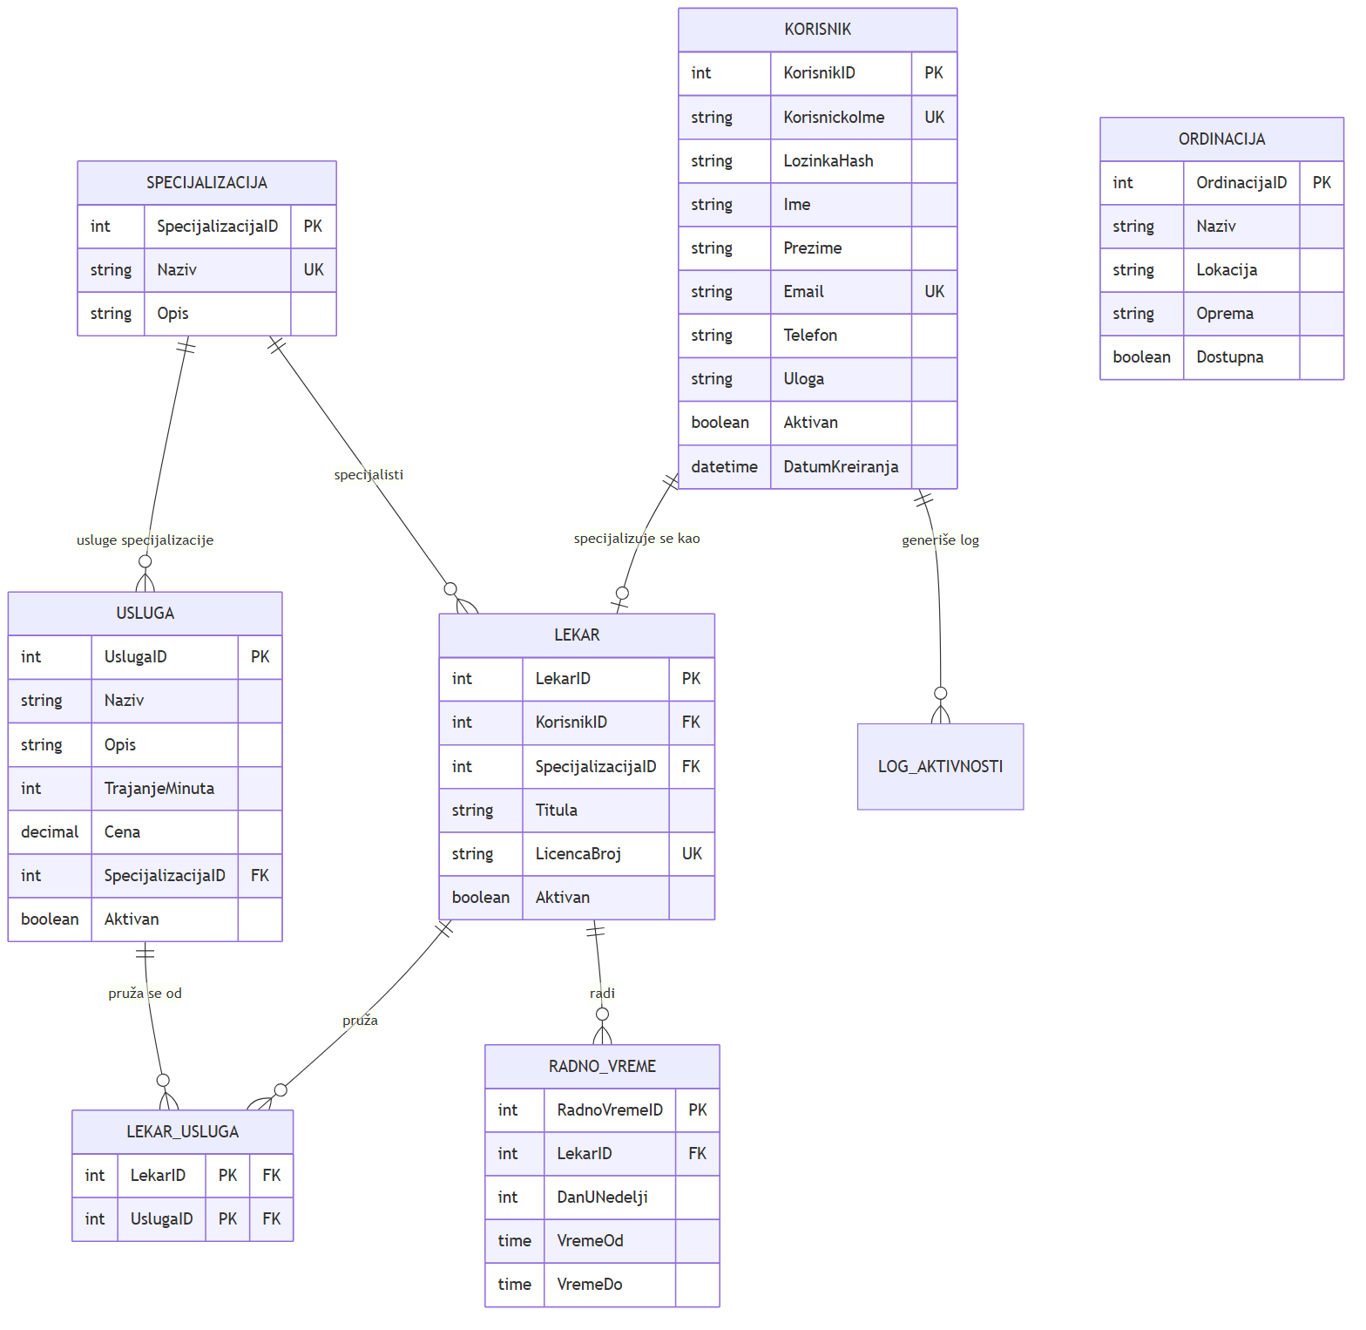
Dijagram 28

5.1.2 Pacijenti, termini i pregledi
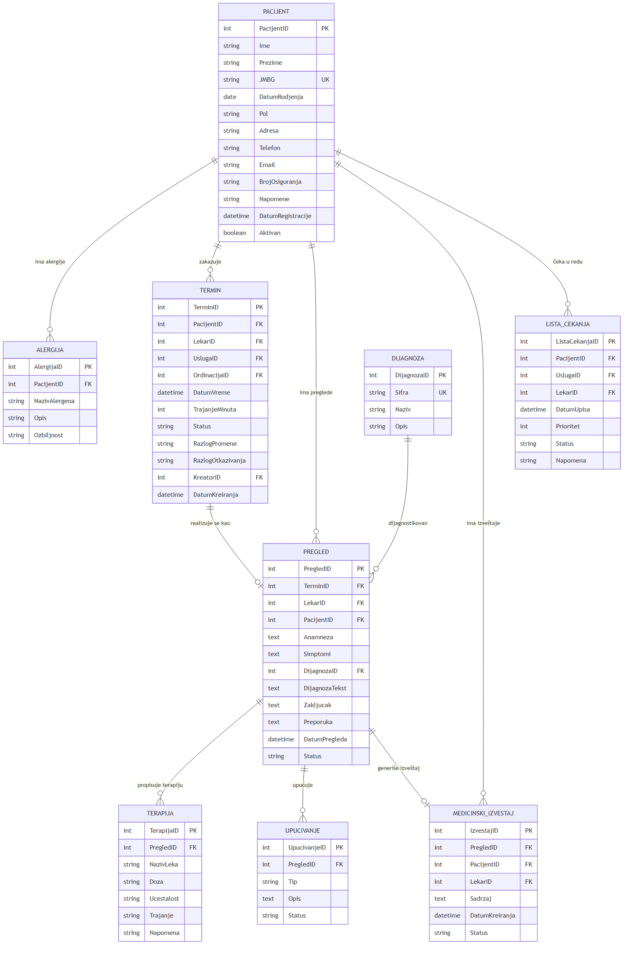
Dijagram 29

5.1.3 Finansije, obaveštenja i sistem
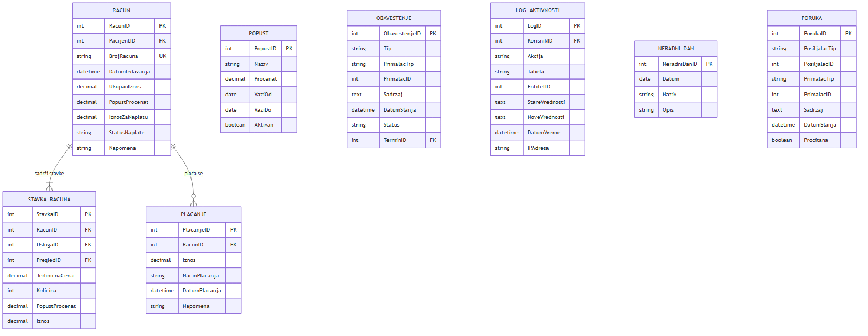
Dijagram 30

5.2 Specijalizacija / Generalizacija (ISA hijerarhija)
Entitet KORISNIK predstavlja generalizaciju sa parcijalnom, preklapajućom specijalizacijom na konkretne uloge. Uloge se u implementaciji određuju preko ASP.NET Identity relacija korisnik-uloga, dok specifični podtip LEKAR ima sopstvenu tabelu sa dodatnim atributima.
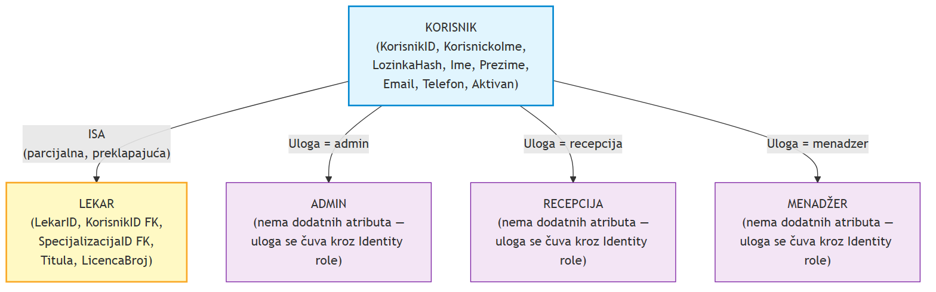
Dijagram 31
Napomena: Samo podtip LEKAR ima zasebnu tabelu jer poseduje specifične atribute (specijalizacija, titula, licenca). Ostale uloge (admin, recepcija, menadzer) se razlikuju isključivo po pravima pristupa i čuvaju se kroz ASP.NET Identity role i veze korisnik-uloga.

5.3 Opis entiteta
Entitet | Tip | Opis
KORISNIK | Jaki | Korisnički nalog za pristup sistemu. Generalizacija za sve uloge.
LEKAR | Jaki (podtip KORISNIK) | Medicinski stručnjak sa specifičnim atributima. Povezan sa KORISNIK (1:1).
SPECIJALIZACIJA | Jaki (šifarnik) | Medicinska specijalizacija (kardiologija, dermatologija, itd.)
PACIJENT | Jaki | Osoba koja prima medicinske usluge. Centralni entitet sistema.
ALERGIJA | Slabi (zavistan od PACIJENT) | Alergija pacijenta. Egzistencijalno zavisna od PACIJENT.
USLUGA | Jaki | Medicinska usluga koju klinika nudi. Deo kataloga usluga.
LEKAR_USLUGA | Asocijativni | Veza M:N između LEKAR i USLUGA.
ORDINACIJA | Jaki | Fizički prostor/kabinet u klinici.
TERMIN | Jaki | Zakazan medicinski termin. Povezuje PACIJENT, LEKAR, USLUGA, ORDINACIJA.
LISTA_CEKANJA | Jaki | Stavka na listi čekanja za slobodan termin.
PREGLED | Jaki | Realizovan medicinski pregled. Nastaje iz TERMIN (1:0..1).
TERAPIJA | Slabi (zavistan od PREGLED) | Propisana terapija. Egzistencijalno zavisna od PREGLED.
UPUCIVANJE | Slabi (zavistan od PREGLED) | Upućivanje na dodatne analize. Zavisna od PREGLED.
MEDICINSKI_IZVESTAJ | Jaki | Formalni medicinski izveštaj generisan iz pregleda.
RACUN | Jaki | Finansijski dokument za obavljene usluge.
STAVKA_RACUNA | Slabi (zavistan od RACUN) | Pojedinačna stavka na računu. Zavisna od RACUN.
PLACANJE | Jaki | Evidencija jednog plaćanja vezanog za račun.
POPUST | Jaki | Definicija popusta ili akcije.
OBAVESTENJE | Jaki | Obaveštenje/podsetnik poslat korisniku sistema.
LOG_AKTIVNOSTI | Jaki | Zapis revizijske staze (audit trail).
RADNO_VREME | Slabi (zavistan od LEKAR) | Radno vreme lekara po danu u nedelji.
NERADNI_DAN | Jaki | Klinički neradni dan (praznik, odmor).
DIJAGNOZA | Jaki (šifarnik) | Šifarnik dijagnoza (MKB-10 baziran).
PORUKA | Jaki | Interna poruka između korisnika sistema.

5.4 Opis veza i kardinalnosti
Veza | Entitet 1 | Kardinalnost | Entitet 2 | Opis
specijalizuje se kao | KORISNIK | 1:0..1 | LEKAR | Korisnik može biti lekar (ISA)
ima specijalizaciju | SPECIJALIZACIJA | 1:N | LEKAR | Svaki lekar ima jednu specijalizaciju
pruža usluge | LEKAR | M:N | USLUGA | Lekar može pružati više usluga, uslugu može pružati više lekara
ima alergije | PACIJENT | 1:N | ALERGIJA | Pacijent može imati 0 ili više alergija
zakazuje termin | PACIJENT | 1:N | TERMIN | Pacijent može imati više termina
obavlja termin | LEKAR | 1:N | TERMIN | Lekar obavlja više termina
tip pregleda | USLUGA | 1:N | TERMIN | Svaki termin je za jednu uslugu
lokacija | ORDINACIJA | 1:N | TERMIN | Zakazani termin je u jednoj ordinaciji, dok zahtev za termin može privremeno biti bez dodeljene ordinacije
realizuje se | TERMIN | 1:0..1 | PREGLED | Termin se realizuje kao najviše jedan pregled
propisuje terapiju | PREGLED | 1:N | TERAPIJA | Pregled može imati više terapija
upućuje | PREGLED | 1:N | UPUCIVANJE | Pregled može imati više upućivanja
generiše izveštaj | PREGLED | 1:0..1 | MED_IZVESTAJ | Pregled može imati jedan izveštaj
dijagnostikovan | DIJAGNOZA | 1:N | PREGLED | Dijagnoza se koristi u više pregleda
sadrži stavke | RACUN | 1:N | STAVKA_RACUNA | Račun ima jednu ili više stavki
plaća se | RACUN | 1:N | PLACANJE | Račun može imati više plaćanja
kreirao termin | KORISNIK | 1:N | TERMIN | Korisnik koji je kreirao termin
generiše log | KORISNIK | 1:N | LOG_AKTIVNOSTI | Korisnik generiše log zapise
podsetnik za | TERMIN | 1:N | OBAVESTENJE | Termin može imati više obaveštenja
radi | LEKAR | 1:N | RADNO_VREME | Lekar ima radno vreme za svaki dan

6. Relacioni Model

6.1 Dijagram relacionog modela
Radi čitljivosti, relacioni model je podeljen na tri tematske celine.

6.1.1 Korisnici, lekari i resursi
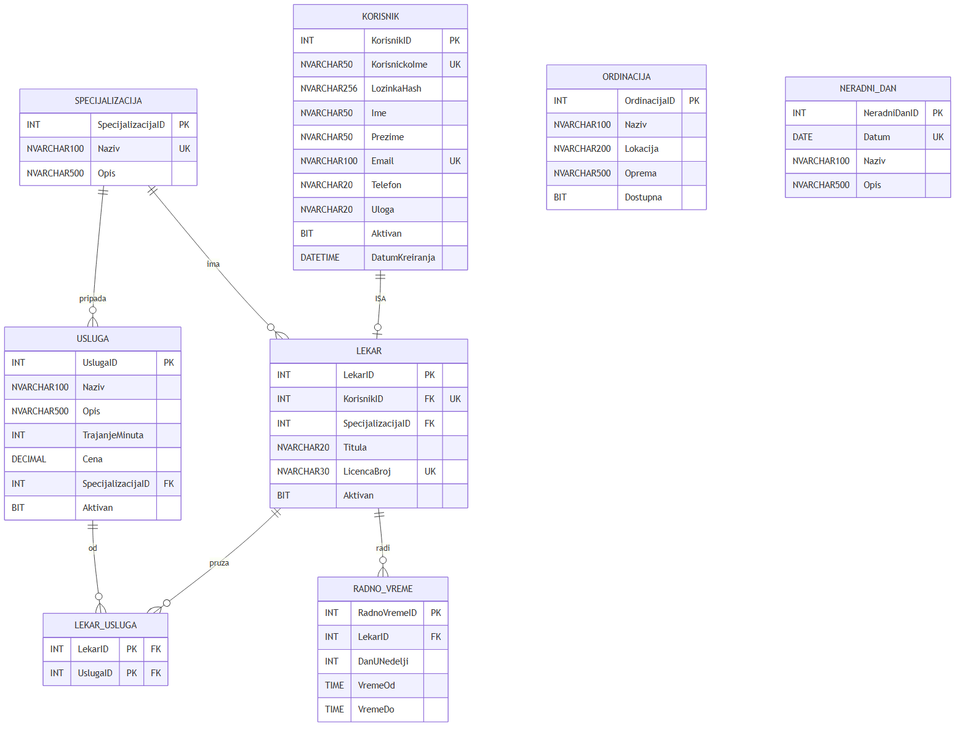
Dijagram 32

6.1.2 Pacijenti, termini i pregledi
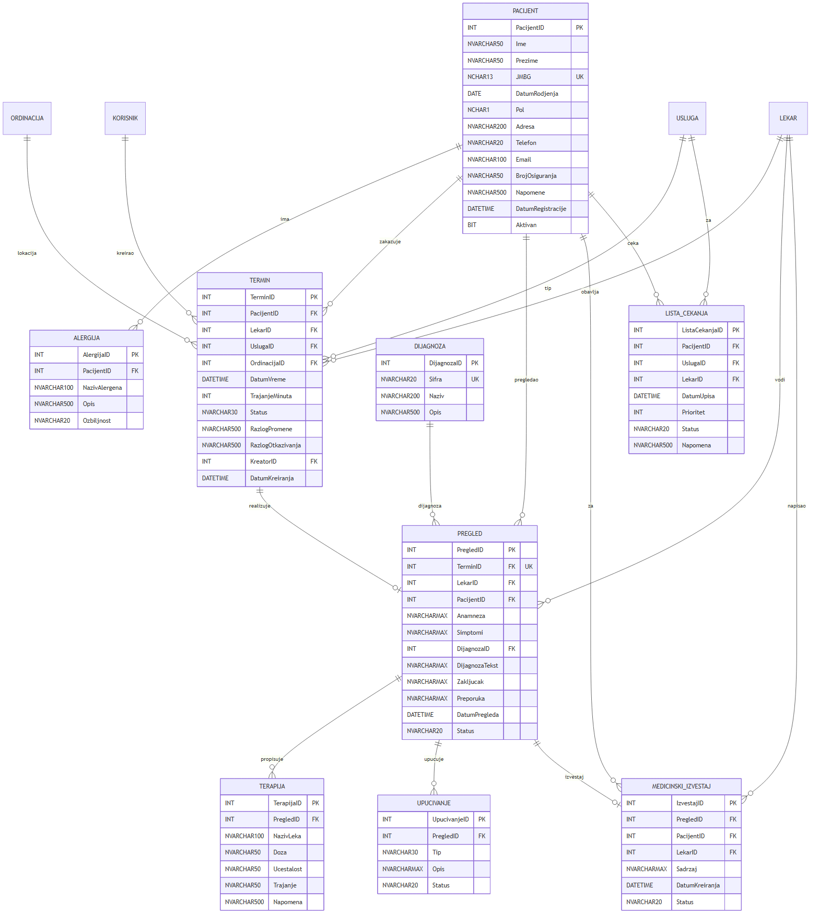
Dijagram 33

6.1.3 Finansije, obaveštenja i sistem
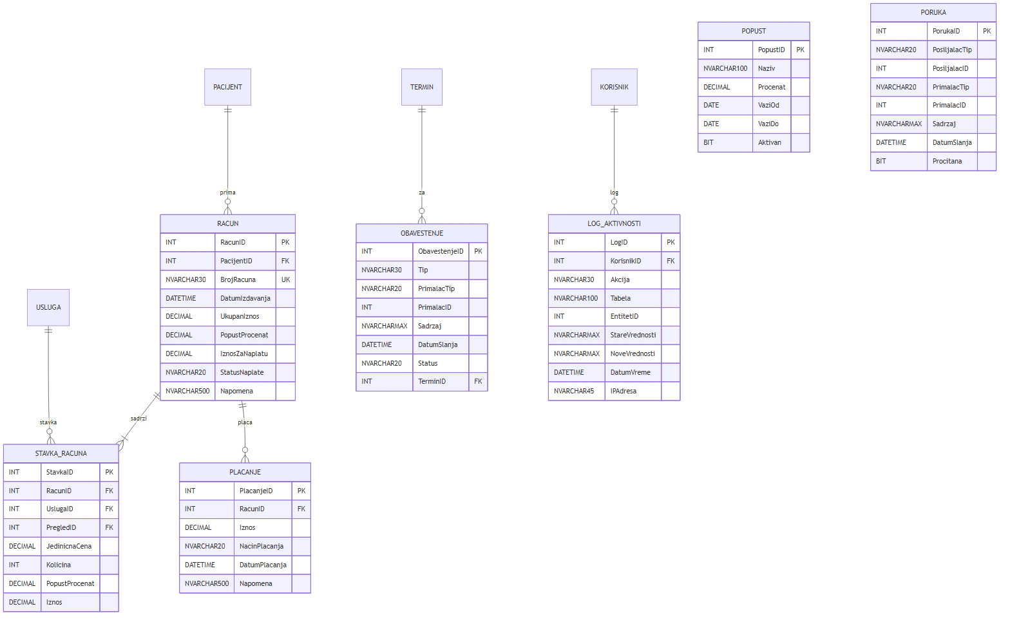
Dijagram 34

6.2 Definicije tabela

KORISNIK
Kolona | Tip | Ograničenja | Opis
KorisnikID | NVARCHAR(450) | PK | Primarni ključ iz ASP.NET Identity sistema
KorisnickoIme | NVARCHAR(50) | NOT NULL, UNIQUE | Jedinstveno korisničko ime
LozinkaHash | NVARCHAR(MAX) | NOT NULL | Hashirana lozinka kroz ASP.NET Identity
Ime | NVARCHAR(50) | NOT NULL | Ime korisnika
Prezime | NVARCHAR(50) | NOT NULL | Prezime korisnika
Email | NVARCHAR(256) | NULL | Email adresa
Telefon | NVARCHAR(20) | NULL | Kontakt telefon
Aktivan | BIT | NOT NULL, DEFAULT 1 | Da li je nalog aktivan
DatumKreiranja | DATETIME | NOT NULL, DEFAULT GETUTCDATE() | Datum kreiranja naloga
RefreshToken | NVARCHAR(MAX) | NULL | Poslednji izdati refresh token
RefreshTokenExpiryTime | DATETIME | NULL | Rok važenja refresh tokena
Uloge korisnika (admin, recepcija, lekar, menadzer) realizovane su kroz ASP.NET Identity tabele za role i veze korisnik-uloga, a ne kroz posebnu kolonu u tabeli korisnika.

LEKAR
Kolona | Tip | Ograničenja | Opis
LekarID | INT | PK, IDENTITY(1,1) | Primarni ključ
KorisnikID | NVARCHAR(450) | FK → KORISNIK, NOT NULL, UNIQUE | Veza sa korisničkim nalogom (1:1)
SpecijalizacijaID | INT | FK → SPECIJALIZACIJA, NOT NULL | Medicinska specijalizacija
Titula | NVARCHAR(20) | NULL | Titula (dr, prof. dr, itd.)
LicencaBroj | NVARCHAR(30) | NOT NULL, UNIQUE | Broj lekarske licence
Aktivan | BIT | NOT NULL, DEFAULT 1 | Da li je lekar aktivan

SPECIJALIZACIJA
Kolona | Tip | Ograničenja | Opis
SpecijalizacijaID | INT | PK, IDENTITY(1,1) | Primarni ključ
Naziv | NVARCHAR(100) | NOT NULL, UNIQUE | Naziv specijalizacije
Opis | NVARCHAR(500) | NULL | Opis specijalizacije

PACIJENT
Kolona | Tip | Ograničenja | Opis
PacijentID | INT | PK, IDENTITY(1,1) | Primarni ključ
Ime | NVARCHAR(50) | NOT NULL | Ime pacijenta
Prezime | NVARCHAR(50) | NOT NULL | Prezime pacijenta
JMBG | NCHAR(13) | NOT NULL, UNIQUE | Jedinstveni matični broj
DatumRodjenja | DATE | NOT NULL | Datum rođenja
Pol | NCHAR(1) | NOT NULL, CHECK(IN ‘M’,‘Z’) | Pol (M/Ž)
Adresa | NVARCHAR(200) | NULL | Adresa stanovanja
Telefon | NVARCHAR(20) | NOT NULL | Kontakt telefon
Email | NVARCHAR(100) | NULL | Email adresa
BrojOsiguranja | NVARCHAR(50) | NULL | Broj zdravstvenog osiguranja
Napomene | NVARCHAR(500) | NULL | Posebne napomene o pacijentu
JeStudent | BIT | NOT NULL, DEFAULT 0 | Obeležava studenta radi sistemskog popusta
JePenzioner | BIT | NOT NULL, DEFAULT 0 | Obeležava penzionera radi sistemskog popusta
UserId | NVARCHAR(450) | FK → KORISNIK, NULL | Veza sa portal nalogom pacijenta
DatumRegistracije | DATETIME | NOT NULL, DEFAULT GETUTCDATE() | Datum registracije kartona
Aktivan | BIT | NOT NULL, DEFAULT 1 | Da li je karton aktivan

ALERGIJA
Kolona | Tip | Ograničenja | Opis
AlergijaID | INT | PK, IDENTITY(1,1) | Primarni ključ
PacijentID | INT | FK → PACIJENT, NOT NULL | Pacijent sa alergijom
NazivAlergena | NVARCHAR(100) | NOT NULL | Naziv alergena
Opis | NVARCHAR(500) | NULL | Dodatni opis reakcije
Ozbiljnost | NVARCHAR(20) | NOT NULL, CHECK(IN ‘blaga’,‘umerena’,‘teska’) | Stepen ozbiljnosti

USLUGA
Kolona | Tip | Ograničenja | Opis
UslugaID | INT | PK, IDENTITY(1,1) | Primarni ključ
Naziv | NVARCHAR(100) | NOT NULL | Naziv usluge
Opis | NVARCHAR(500) | NULL | Opis usluge
TrajanjeMinuta | INT | NOT NULL, CHECK(>0) | Trajanje u minutima
Cena | DECIMAL(10,2) | NOT NULL, CHECK(>=0) | Cena usluge
SpecijalizacijaID | INT | FK → SPECIJALIZACIJA, NOT NULL | Specijalizacija za uslugu
Aktivan | BIT | NOT NULL, DEFAULT 1 | Da li je usluga aktivna

LEKAR_USLUGA
Kolona | Tip | Ograničenja | Opis
LekarID | INT | PK, FK → LEKAR | Lekar koji pruža uslugu
UslugaID | INT | PK, FK → USLUGA | Usluga koju lekar pruža

ORDINACIJA
Kolona | Tip | Ograničenja | Opis
OrdinacijaID | INT | PK, IDENTITY(1,1) | Primarni ključ
Naziv | NVARCHAR(100) | NOT NULL | Naziv ordinacije/kabineta
Lokacija | NVARCHAR(200) | NULL | Opis lokacije (sprat, broj)
Oprema | NVARCHAR(500) | NULL | Opis dostupne opreme
Dostupna | BIT | NOT NULL, DEFAULT 1 | Da li je ordinacija dostupna

TERMIN
Kolona | Tip | Ograničenja | Opis
TerminID | INT | PK, IDENTITY(1,1) | Primarni ključ
PacijentID | INT | FK → PACIJENT, NOT NULL | Pacijent za koga je termin
LekarID | INT | FK → LEKAR, NOT NULL | Lekar koji obavlja pregled
UslugaID | INT | FK → USLUGA, NOT NULL | Vrsta usluge/pregleda
OrdinacijaID | INT | FK → ORDINACIJA, NULL | Ordinacija u kojoj se obavlja; može biti prazna za portal zahtev
DatumVreme | DATETIME | NOT NULL | Datum i vreme termina
TrajanjeMinuta | INT | NOT NULL | Trajanje u minutima
Status | NVARCHAR(30) | NOT NULL, DEFAULT ‘zakazan’, CHECK(IN ‘zahtev’,‘zakazan’,‘realizovan’,‘otkazao_pacijent’,‘otkazala_klinika’,‘nije_se_pojavio’) | Status termina
RazlogPromene | NVARCHAR(500) | NULL | Razlog za promenu termina
RazlogOtkazivanja | NVARCHAR(500) | NULL | Razlog za otkazivanje
KreatorID | NVARCHAR(450) | FK → KORISNIK, NULL | Korisnik koji je zakazao termin
DatumKreiranja | DATETIME | NOT NULL, DEFAULT GETUTCDATE() | Kada je termin kreiran

LISTA_CEKANJA
Kolona | Tip | Ograničenja | Opis
ListaCekanjaID | INT | PK, IDENTITY(1,1) | Primarni ključ
PacijentID | INT | FK → PACIJENT, NOT NULL | Pacijent na listi čekanja
UslugaID | INT | FK → USLUGA, NOT NULL | Željena usluga
LekarID | INT | FK → LEKAR, NULL | Preferirani lekar (opciono)
DatumUpisa | DATETIME | NOT NULL, DEFAULT GETDATE() | Datum upisa na listu
Prioritet | INT | NOT NULL, DEFAULT 2, CHECK(IN 1,2,3) | 1=visok, 2=srednji, 3=nizak
Status | NVARCHAR(20) | NOT NULL, DEFAULT ‘aktivan’, CHECK(IN ‘aktivan’,‘zakazan’,‘istekao’) | Status stavke
Napomena | NVARCHAR(500) | NULL | Dodatna napomena

PREGLED
Kolona | Tip | Ograničenja | Opis
PregledID | INT | PK, IDENTITY(1,1) | Primarni ključ
TerminID | INT | FK → TERMIN, NOT NULL, UNIQUE | Termin iz koga proizilazi (1:1)
LekarID | INT | FK → LEKAR, NOT NULL | Lekar koji vodi pregled
PacijentID | INT | FK → PACIJENT, NOT NULL | Pacijent koji se pregleda
Anamneza | NVARCHAR(MAX) | NULL | Anamneza pacijenta
Simptomi | NVARCHAR(MAX) | NULL | Opisani simptomi
DijagnozaID | INT | FK → DIJAGNOZA, NULL | Šifra dijagnoze (MKB)
DijagnozaTekst | NVARCHAR(MAX) | NULL | Slobodan tekst dijagnoze
Zakljucak | NVARCHAR(MAX) | NULL | Zaključak pregleda
Preporuka | NVARCHAR(MAX) | NULL | Preporuke lekara
DatumPregleda | DATETIME | NOT NULL | Datum i vreme pregleda
Status | NVARCHAR(20) | NOT NULL, DEFAULT ‘u_toku’, CHECK(IN ‘u_toku’,‘zavrsen’,‘otkazan’) | Status pregleda

TERAPIJA
Kolona | Tip | Ograničenja | Opis
TerapijaID | INT | PK, IDENTITY(1,1) | Primarni ključ
PregledID | INT | FK → PREGLED, NOT NULL | Pregled u kome je propisana
NazivLeka | NVARCHAR(100) | NOT NULL | Naziv leka
Doza | NVARCHAR(50) | NOT NULL | Doza (npr. “500mg”)
Ucestalost | NVARCHAR(50) | NOT NULL | Učestalost (npr. “3x dnevno”)
Trajanje | NVARCHAR(50) | NOT NULL | Trajanje terapije (npr. “7 dana”)
Napomena | NVARCHAR(500) | NULL | Dodatna napomena

UPUCIVANJE
Kolona | Tip | Ograničenja | Opis
UpucivanjeID | INT | PK, IDENTITY(1,1) | Primarni ključ
PregledID | INT | FK → PREGLED, NOT NULL | Pregled iz koga se upućuje
Tip | NVARCHAR(30) | NOT NULL, CHECK(IN ‘laboratorija’,‘specijalisticki’,‘dijagnostika’) | Tip upućivanja
Opis | NVARCHAR(MAX) | NOT NULL | Opis upućivanja
Status | NVARCHAR(20) | NOT NULL, DEFAULT ‘izdato’, CHECK(IN ‘izdato’,‘realizovano’,‘otkazano’) | Status upućivanja

MEDICINSKI_IZVESTAJ
Kolona | Tip | Ograničenja | Opis
IzvestajID | INT | PK, IDENTITY(1,1) | Primarni ključ
PregledID | INT | FK → PREGLED, NOT NULL | Pregled na osnovu koga se generiše
PacijentID | INT | FK → PACIJENT, NOT NULL | Pacijent za koga je izveštaj
LekarID | INT | FK → LEKAR, NOT NULL | Lekar koji je sačinio izveštaj
Sadrzaj | NVARCHAR(MAX) | NOT NULL | Tekst izveštaja
DatumKreiranja | DATETIME | NOT NULL, DEFAULT GETDATE() | Datum kreiranja
Status | NVARCHAR(20) | NOT NULL, DEFAULT ‘kreiran’, CHECK(IN ‘kreiran’,‘potpisan’,‘arhiviran’) | Status izveštaja

RACUN
Kolona | Tip | Ograničenja | Opis
RacunID | INT | PK, IDENTITY(1,1) | Primarni ključ
PacijentID | INT | FK → PACIJENT, NOT NULL | Pacijent na koga glasi račun
TerminID | INT | FK → TERMIN, NULL, UNIQUE | Termin za koji je račun formiran
BrojRacuna | NVARCHAR(30) | NOT NULL, UNIQUE | Jedinstveni broj računa
DatumIzdavanja | DATETIME | NOT NULL, DEFAULT GETUTCDATE() | Datum izdavanja
UkupanIznos | DECIMAL(12,2) | NOT NULL | Ukupan iznos pre popusta
PopustProcenat | DECIMAL(5,2) | NULL, DEFAULT 0 | Procenat popusta
IznosZaNaplatu | DECIMAL(12,2) | NOT NULL | Iznos za naplatu (posle popusta)
StatusNaplate | NVARCHAR(20) | NOT NULL, DEFAULT ‘neplaceno’, CHECK(IN ‘placeno’,‘neplaceno’,‘delimicno’) | Status naplate
Napomena | NVARCHAR(500) | NULL | Dodatna napomena

STAVKA_RACUNA
Kolona | Tip | Ograničenja | Opis
StavkaID | INT | PK, IDENTITY(1,1) | Primarni ključ
RacunID | INT | FK → RACUN, NOT NULL | Račun kome pripada stavka
UslugaID | INT | FK → USLUGA, NOT NULL | Fakturisana usluga
PregledID | INT | FK → PREGLED, NULL | Pregled vezan za stavku
JedinicnaCena | DECIMAL(10,2) | NOT NULL | Jedinična cena usluge
Kolicina | INT | NOT NULL, DEFAULT 1, CHECK(>0) | Količina
PopustProcenat | DECIMAL(5,2) | NULL, DEFAULT 0 | Popust na stavku
Iznos | DECIMAL(10,2) | NOT NULL | Izračunat iznos stavke

PLACANJE
Kolona | Tip | Ograničenja | Opis
PlacanjeID | INT | PK, IDENTITY(1,1) | Primarni ključ
RacunID | INT | FK → RACUN, NOT NULL | Račun koji se plaća
Iznos | DECIMAL(12,2) | NOT NULL, CHECK(>0) | Uplaćen iznos
NacinPlacanja | NVARCHAR(20) | NOT NULL, CHECK(IN ‘gotovina’,‘kartica’,‘virman’) | Način plaćanja
DatumPlacanja | DATETIME | NOT NULL, DEFAULT GETDATE() | Datum uplate
Napomena | NVARCHAR(500) | NULL | Napomena uz uplatu

POPUST
Kolona | Tip | Ograničenja | Opis
PopustID | INT | PK, IDENTITY(1,1) | Primarni ključ
Naziv | NVARCHAR(100) | NOT NULL | Naziv popusta/akcije
Tip | NVARCHAR(20) | NOT NULL, DEFAULT ‘opsti’ | Tip popusta (student, penzioner, paket2, paket3, opsti, kod)
Procenat | DECIMAL(5,2) | NOT NULL, CHECK(BETWEEN 0 AND 100) | Procenat popusta
VaziOd | DATE | NULL | Datum početka važenja
VaziDo | DATE | NULL | Datum kraja važenja
JeSistemski | BIT | NOT NULL, DEFAULT 0 | Označava sistemski popust koji se ne briše
Kod | NVARCHAR(50) | NULL, UNIQUE | Promo kod kada je Tip = 'kod'
Aktivan | BIT | NOT NULL, DEFAULT 1 | Da li je popust aktivan

RACUN_POPUST
Kolona | Tip | Ograničenja | Opis
RacunPopustID | INT | PK, IDENTITY(1,1) | Primarni ključ veze računa i popusta
RacunID | INT | FK → RACUN, NOT NULL | Račun na koji je popust primenjen
PopustID | INT | FK → POPUST, NOT NULL | Primenjeni popust
Procenat | DECIMAL(5,2) | NOT NULL | Sačuvana vrednost procenta u trenutku obračuna

OBAVESTENJE
Kolona | Tip | Ograničenja | Opis
ObavestenjeID | INT | PK, IDENTITY(1,1) | Primarni ključ
Tip | NVARCHAR(30) | NOT NULL, CHECK(IN ‘podsetnik’,‘raspored’,‘kontrola’,‘poruka’) | Tip obaveštenja
PrimalacTip | NVARCHAR(20) | NOT NULL, CHECK(IN ‘pacijent’,‘lekar’) | Tip primaoca
PrimalacID | INT | NOT NULL | ID primaoca (PacijentID ili LekarID)
Sadrzaj | NVARCHAR(MAX) | NOT NULL | Tekst obaveštenja
DatumSlanja | DATETIME | NOT NULL | Planirani/stvarni datum slanja
Status | NVARCHAR(20) | NOT NULL, DEFAULT ‘ceka’, CHECK(IN ‘ceka’,‘poslato’,‘isporuceno’,‘greska’) | Status slanja
TerminID | INT | FK → TERMIN, NULL | Termin vezan za obaveštenje

LOG_AKTIVNOSTI
Kolona | Tip | Ograničenja | Opis
LogID | INT | PK, IDENTITY(1,1) | Primarni ključ
KorisnikID | NVARCHAR(450) | FK → KORISNIK, NULL | Korisnik koji je izvršio akciju
Akcija | NVARCHAR(30) | NOT NULL | Tip akcije (kreiranje, izmena, brisanje, prijava, odjava)
Tabela | NVARCHAR(100) | NOT NULL | Naziv tabele nad kojom je akcija
EntitetID | INT | NULL | ID entiteta nad kojim je akcija
StareVrednosti | NVARCHAR(MAX) | NULL | JSON stare vrednosti (pre izmene)
NoveVrednosti | NVARCHAR(MAX) | NULL | JSON nove vrednosti (posle izmene)
DatumVreme | DATETIME | NOT NULL, DEFAULT GETUTCDATE() | Datum i vreme akcije
IPAdresa | NVARCHAR(45) | NULL | IP adresa korisnika

RADNO_VREME
Kolona | Tip | Ograničenja | Opis
RadnoVremeID | INT | PK, IDENTITY(1,1) | Primarni ključ
LekarID | INT | FK → LEKAR, NULL | Lekar (NULL = globalno za kliniku)
DanUNedelji | INT | NOT NULL, CHECK(BETWEEN 1 AND 7) | Dan u nedelji (1=ponedeljak)
VremeOd | TIME | NOT NULL | Početak radnog vremena
VremeDo | TIME | NOT NULL | Kraj radnog vremena

NERADNI_DAN
Kolona | Tip | Ograničenja | Opis
NeradniDanID | INT | PK, IDENTITY(1,1) | Primarni ključ
Datum | DATE | NOT NULL, UNIQUE | Datum neradnog dana
Naziv | NVARCHAR(100) | NOT NULL | Naziv praznika/razlog
Opis | NVARCHAR(500) | NULL | Dodatni opis

DIJAGNOZA
Kolona | Tip | Ograničenja | Opis
DijagnozaID | INT | PK, IDENTITY(1,1) | Primarni ključ
Sifra | NVARCHAR(20) | NOT NULL, UNIQUE | Šifra dijagnoze (npr. MKB-10)
Naziv | NVARCHAR(200) | NOT NULL | Naziv dijagnoze
Opis | NVARCHAR(500) | NULL | Opis dijagnoze

PORUKA
Kolona | Tip | Ograničenja | Opis
PorukaID | INT | PK, IDENTITY(1,1) | Primarni ključ
PosiljalacTip | NVARCHAR(20) | NOT NULL, CHECK(IN ‘pacijent’,‘korisnik’) | Tip pošiljaoca
PosiljalacID | INT | NOT NULL | ID pošiljaoca
PrimalacTip | NVARCHAR(20) | NOT NULL, CHECK(IN ‘pacijent’,‘korisnik’) | Tip primaoca
PrimalacID | INT | NOT NULL | ID primaoca
Sadrzaj | NVARCHAR(MAX) | NOT NULL | Tekst poruke
DatumSlanja | DATETIME | NOT NULL, DEFAULT GETDATE() | Datum slanja
Procitana | BIT | NOT NULL, DEFAULT 0 | Da li je poruka pročitana

6.3 Ograničenja referencijalnog integriteta
Oznaka FK | Tabela | Kolona | Referira na | ON DELETE | ON UPDATE
FK_Lekar_Korisnik | LEKAR | KorisnikID | KORISNIK(KorisnikID) | CASCADE | CASCADE
FK_Lekar_Specijalizacija | LEKAR | SpecijalizacijaID | SPECIJALIZACIJA(SpecijalizacijaID) | RESTRICT | CASCADE
FK_Pacijent_Korisnik | PACIJENT | UserId | KORISNIK(KorisnikID) | SET NULL | CASCADE
FK_Alergija_Pacijent | ALERGIJA | PacijentID | PACIJENT(PacijentID) | CASCADE | CASCADE
FK_Usluga_Specijalizacija | USLUGA | SpecijalizacijaID | SPECIJALIZACIJA(SpecijalizacijaID) | RESTRICT | CASCADE
FK_LekarUsluga_Lekar | LEKAR_USLUGA | LekarID | LEKAR(LekarID) | CASCADE | CASCADE
FK_LekarUsluga_Usluga | LEKAR_USLUGA | UslugaID | USLUGA(UslugaID) | CASCADE | CASCADE
FK_Termin_Pacijent | TERMIN | PacijentID | PACIJENT(PacijentID) | RESTRICT | CASCADE
FK_Termin_Lekar | TERMIN | LekarID | LEKAR(LekarID) | RESTRICT | CASCADE
FK_Termin_Usluga | TERMIN | UslugaID | USLUGA(UslugaID) | RESTRICT | CASCADE
FK_Termin_Ordinacija | TERMIN | OrdinacijaID | ORDINACIJA(OrdinacijaID) | RESTRICT | CASCADE
FK_Termin_Kreator | TERMIN | KreatorID | KORISNIK(KorisnikID) | SET NULL | CASCADE
FK_ListaCekanja_Pacijent | LISTA_CEKANJA | PacijentID | PACIJENT(PacijentID) | CASCADE | CASCADE
FK_ListaCekanja_Usluga | LISTA_CEKANJA | UslugaID | USLUGA(UslugaID) | RESTRICT | CASCADE
FK_ListaCekanja_Lekar | LISTA_CEKANJA | LekarID | LEKAR(LekarID) | SET NULL | CASCADE
FK_Pregled_Termin | PREGLED | TerminID | TERMIN(TerminID) | RESTRICT | CASCADE
FK_Pregled_Lekar | PREGLED | LekarID | LEKAR(LekarID) | RESTRICT | CASCADE
FK_Pregled_Pacijent | PREGLED | PacijentID | PACIJENT(PacijentID) | RESTRICT | CASCADE
FK_Pregled_Dijagnoza | PREGLED | DijagnozaID | DIJAGNOZA(DijagnozaID) | SET NULL | CASCADE
FK_Terapija_Pregled | TERAPIJA | PregledID | PREGLED(PregledID) | CASCADE | CASCADE
FK_Upucivanje_Pregled | UPUCIVANJE | PregledID | PREGLED(PregledID) | CASCADE | CASCADE
FK_MedIzvestaj_Pregled | MEDICINSKI_IZVESTAJ | PregledID | PREGLED(PregledID) | RESTRICT | CASCADE
FK_MedIzvestaj_Pacijent | MEDICINSKI_IZVESTAJ | PacijentID | PACIJENT(PacijentID) | RESTRICT | CASCADE
FK_MedIzvestaj_Lekar | MEDICINSKI_IZVESTAJ | LekarID | LEKAR(LekarID) | RESTRICT | CASCADE
FK_Racun_Pacijent | RACUN | PacijentID | PACIJENT(PacijentID) | RESTRICT | CASCADE
FK_Racun_Termin | RACUN | TerminID | TERMIN(TerminID) | SET NULL | CASCADE
FK_StavkaRacuna_Racun | STAVKA_RACUNA | RacunID | RACUN(RacunID) | CASCADE | CASCADE
FK_StavkaRacuna_Usluga | STAVKA_RACUNA | UslugaID | USLUGA(UslugaID) | RESTRICT | CASCADE
FK_StavkaRacuna_Pregled | STAVKA_RACUNA | PregledID | PREGLED(PregledID) | SET NULL | CASCADE
FK_Placanje_Racun | PLACANJE | RacunID | RACUN(RacunID) | RESTRICT | CASCADE
FK_RacunPopust_Racun | RACUN_POPUST | RacunID | RACUN(RacunID) | CASCADE | CASCADE
FK_RacunPopust_Popust | RACUN_POPUST | PopustID | POPUST(PopustID) | RESTRICT | CASCADE
FK_Obavestenje_Termin | OBAVESTENJE | TerminID | TERMIN(TerminID) | SET NULL | CASCADE
FK_Log_Korisnik | LOG_AKTIVNOSTI | KorisnikID | KORISNIK(KorisnikID) | SET NULL | CASCADE
FK_RadnoVreme_Lekar | RADNO_VREME | LekarID | LEKAR(LekarID) | CASCADE | CASCADE

6.4 Indeksi
Za optimizaciju performansi, preporučuju se sledeći dodatni indeksi:
Tabela | Kolona(e) | Tip | Obrazloženje
PACIJENT | Ime, Prezime | Non-clustered | Brza pretraga po imenu
PACIJENT | Telefon | Non-clustered | Pretraga po telefonu
PACIJENT | Email | Non-clustered | Pretraga po email-u
TERMIN | DatumVreme | Non-clustered | Pregled kalendara po datumu
TERMIN | LekarID, DatumVreme | Composite, Non-clustered | Raspored lekara i provera konflikta
TERMIN | OrdinacijaID, DatumVreme | Composite, Non-clustered | Provera dostupnosti ordinacije
TERMIN | Status | Non-clustered | Filtriranje po statusu
PREGLED | DatumPregleda | Non-clustered | Izveštaji po periodu
RACUN | DatumIzdavanja | Non-clustered | Izveštaji po periodu
RACUN | StatusNaplate | Non-clustered | Pregled neplaćenih računa
LOG_AKTIVNOSTI | DatumVreme | Non-clustered | Pregled logova po periodu
LOG_AKTIVNOSTI | KorisnikID, DatumVreme | Composite, Non-clustered | Logovi po korisniku
OBAVESTENJE | Status, DatumSlanja | Composite, Non-clustered | Obrada neobrađenih obaveštenja

Dokument kreiran: mart 2026. Tehnologija: Angular 21 + ASP.NET Core .NET 10 + SQL Server Verzija: 1.1

